《

调查员手册》编委会

主 编：王萍萍

副 主 编：李 睿

编辑人员：（按姓氏笔画排序）

曲 屹 刘 慧 刘璐彭 孙 婧

李国娟 李桂芝 张 菁 张春震

饶印莎

目

录

第一部分 调查基本情况·············································2

一、调查目的·························································2

二、调查标准时间···················································2

三、调查对象·························································2

四、调查内容和调查表·············································3

五、调查方法·························································3

六、调查工作安排···················································3

第二部分 问卷说明················································· 10

七、接触和甄别受访者部分····································· 10

八、调查表式及指标解释········································ 13

住户项目 ······························································13

个人项目 ······························································20

第三部分 程序下载安装及操作说明···························· 54

九、程序下载安装及操作说明·································· 54

第四部分 工作职责················································· 86

十、调查指导员的工作职责····································· 86

-

1 -

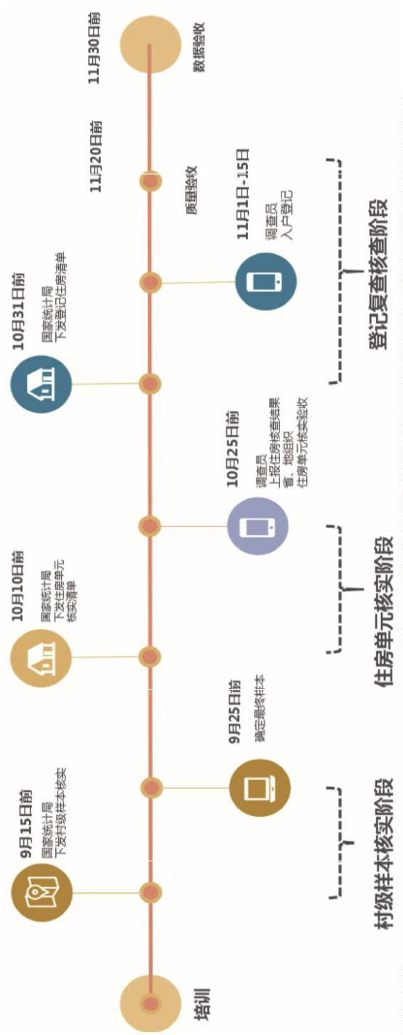

第一部分 调查基本情况

一、调查目的

为准确、及时地掌握全国和各省（自治区、直辖市）人口

发展变化情况，加强人口监测预警和形势研判，为国家和省级

人民政府制定国民经济和社会发展计划，调整完善有关政策，

促进人口高质量发展，提供坚实的人口信息支撑。

二、调查标准时间

年度人口变动情况抽样调查每年开展一次。调查的标准时

间都是2024 年11 月1 日零时，也就是说调查要了解的是被调查

人在11 月1 日零时的情况。

三、调查对象

调查对象为抽中住房内具有中华人民共和国国籍的人。调

查以户为单位进行，既调查家庭户，也调查集体户。应在抽中

住房内登记的人包括：

①

②

③

居住在本户的人；

户口在本户，2024 年10 月31 日晚未居住在本户的人。

平时住在本户，由于临时出差、探亲、旅游或值夜班等

原因，2024 年10 月31 日晚没有在家居住的人；

幼儿园全托，小学、初中住校生（视为 2024 年 10 月 31

日晚住在本户）。

抽中住房内2023 年11 月1 日至2024 年10 月31 日死亡

④

⑤

-

2 -

的人口。

简单说，就是住在本住房内的人要登记，户口也要登记。

对于2024 年11 月1 日零时以后居住地发生变化的人，原居住地

仍然要登记。

☞

以下人群不调查

现役军人、港澳台居民和外籍人员；由于临时出差、探亲、

旅游等原因，2024 年10 月31 日晚临时住在本户的人；2024 年

11 月1 日零时以后出生的人。

四、调查内容和调查表

调查的主要内容包括：姓名、公民身份号码、性别、年龄、

民族、受教育程度、工作情况、迁移流动、婚姻生育、死亡、

住房情况等。

调查表具体分为两种：《2024 年人口变动情况抽样调查表》

和《死亡人口调查表》。

五、调查方法

调查以户为单位进行登记，采取电子化的数据采集方式。

调查员要按照要求，在认真做好样本信息核实基础上，使

用电子采集设备（PAD 或智能手机）对所负责区域的抽中房屋

开展入户登记工作，或由调查对象通过互联网自主填报的方式

完成信息报送。同时，调查员要参考部门行政记录等资料开展

复查、核查，确保调查登记真实准确、不重不漏。

六、调查工作安排

对于调查指导员和调查员来说，工作主要分为三个阶段：

-

3 -



住房单元核实阶段、登记复查阶段和生育核查阶段。时间自**10**

月**10** 日起，到**11** 月**30** 日结束。

☞

调查前的准备

一名合格的调查工作人员在开展工作之前应接受上级调查

机构的统一培训，并经测试能够胜任调查工作。因调查涉及个

人信息，所以还应按要求签署保密承诺书，对调查对象申报的

情况，必须保守秘密，严禁公开个人和家庭登记资料。

一般情况下，上级机构会在 10 月 10 日前开展培训，我们

建议调查员在开展工作之前，通过模拟练习、相互访谈等方式

熟悉调查要求和软件操作，并对调查过程中可能遇到的特殊情

况有所准备，调查员需要在APP 端通过考试才能具备正式开展

调查的资格。

1

0 月10 日前，调查员应已经准备好安装有调查采集程序

的电子设备，在调查程序上考试通过获得了调查资格，从上

级调查机构领取调查物资，包括：加盖县级调查机构公章的

调查指导员（调查员）证、小区图（用于识别调查区域的房

屋分布图）等。

有条件的地区可能会提前搜集调查区域内的行政记录资料

分发给调查员，以帮助开展调查。常用的资料包括：①公安部

门户籍资料，如区划归属、户地址、住户姓名、公民身份证号

码、性别、出生日期、与户主关系以及暂住人口的常住户口所

在地和登记日期等。②卫生健康部门人口资料，如区划归属、

育龄妇女和住院分娩信息、常规疫苗接种情况等。③民政部门

-

4 -



行政记录，如火化登记资料、高龄津贴发放名单等。④其他资

料，如物业公司的小区住户信息、社区网格化管理信息以及水、

电、气、暖等相关资料。

☞

住房单元核实

上级下发待核实住房清单的时间是2024 年10 月10 日前。

调查员只需登陆数据采集程序便可获取住房清单。同一村级区

域内可组织多人使用采集程序同时开展核实工作。但要注意的

是，在核实工作开始前，调查员一定要在调查指导员的带领下，

明确个人负责的工作区域，最好能够根据小区图的指引现场实

际勘察一遍，了解所负责区域的地理环境、房屋建筑分布情况。

住房单元的核实需要对所辖区域进行全面扫描，逐房逐户

开展核实，主要工作包括两个方面，一是核实调查区域内是否

有新增或拆除的住房，二是核实住房内是否有调查对象（有人

居住或一年内死亡人口）。如调查区域内有新增或拆除的住房，

需要在采集程序中进行相应操作。

要特别注意的是，调查要求严禁多住房同址、多址同住房

现象。准确的住房地址对于调查顺利开展至关重要！填报的地

址以能够清楚的表明住房位置、便于调查员寻找住房为准，一

般应包括路（街、巷、弄、里）、门牌、楼（栋）号、单元、

房号等，农村地区如地址不明确还应备注房主姓名。如 X 村 X

路与 X 路交叉口东北角 XXX 家、X 社区 XX 住宅小区 X 号楼

XXXX 室。

住房单元信息核实必须于2024 年10 月25 日前结束，建议

-

5 -



调查员根据核实进度酌情提前完成。核实后的住房信息将会通

过数据采集程序直接上报国家统计局。

☞

登记复查

1

0 月31 日前，上级调查机构会将要调查的住房信息推送到

调查员的数据采集程序中，调查员只需登陆数据采集小程序即

可查收到住房清单。请严格按照下发的住房清单开展现场登记。

调查登记以户为单位，主要采用入户询问、现场填报的方式进

行。11 月11 日前，住户也可以选择通过互联网自主填报。

调查以户为单位进行登记，分家庭户（以家庭名义共同生

活居住，与居民户口簿无直接关系）和集体户（因工作学习等

在一起居住）两类。调查表里的户主以申报人申报为准，不以

居民户口本为准。如调查区域内有高中及以上学校（院）住校

生，应联系上级机构通知学校配合调查登记。

如多名调查员共同负责一个调查小区时，应提前确定好任

务分工。在入户登记时应出示调查员证或调查指导员证，告知

调查事宜，让被调查户选择自主填报，还是调查员现场登记。

如果住户选择由调查员进行登记，需按照采集程序指引，

逐项询问；登记完成后，要感谢住户的支持和配合，并将通过

审核的信息，向申报人当面宣读，请调查对象签字确认，核对

无误后需填报申报人联系方式然后上报数据。

如住户选择自主填报，调查员应询问住户家中人员情况并

记录，告知方式、时间，并留下联系电话。自主填报阶段（11

月 11 日晚 24 时）结束后，系统会自动将未完成自主填报的住

-

6 -



户（填报方式为自主填报，户状态为未上报）切换成入户登记

模式。

登记时，应先填写《2024 年人口变动情况抽样调查表》。

如果本户在2023 年11 月1 日至2024 年10 月31 日期间有死亡

人口，还应填写《死亡人口调查表》。

调查员入户登记时，如有与下发的住房清单所列情况不一

致的，应据实登记：（1）如该住房经确认为无人居住、无外出

不满半年人口且无一年内死亡人口的空房，应在采集程序中注

明“空房”；（2）同一住房单元可登记多个住户，如发现该住

房内有新增住户，可在该住房单元界面下“新增”住户进行调

查。如住户人数超过 20 人，可拆分为 2 个及以上住户；（3）

如住房单元内住户多次到访不遇或拒绝调查，调查员可在采集

程序中说明原因后申请更换住房单元，经上级批准后，重新下

发备份住房单元进行调查；（4）11 月1 日开始，调查员应根据

《

普查小区图》和下发的住房清单，安排好登记时间和顺序，

对不属于自主填报的住户逐户登记调查表。

用于调查的电子设备尽量不要安装来历不明的 App，每天

工作之余及时给设备充电，及时上报已完成的数据，数据安全

是十分重要的。

调查登记期间，调查员应配合调查指导员对登记的数据质

量进行全面复查。主要内容包括：①标注为“空房”的是否有

人居住或有一年内死亡人口；②抽中的住房内有无漏登住户的

情况；③登记的住户内有无漏登人的情况；④出生后存活不久

-

7 -

即死亡的婴儿是否有漏登现象；⑤新生婴儿的出生时间是否有

前移或错后的现象；⑥户口在本户的外出人口是否有漏登现象，

是否错登为人在户在；⑦户口不在本户的外来人口是否有漏登

现象。

☞

生育核查

为防止生育漏报，上级机构会将调查员登记的已婚育龄妇

女信息与部门行政记录进行比对，并将需要核实的信息于登记

结束后，约 11 月 19 日通过数据采集程序反馈给调查员进行核

查。调查员可登陆小程序查看核查名单，重新向被调查人核实

生育情况进行核实，并据实修改报送。

☞

调查要求

坚持依法调查。调查工作要严格按照《中华人民共和国统

计法》《中华人民共和国统计法实施条例》及相关规定组织开

展。不得以任何方式强令、授意调查机构和调查人员编造、篡

改调查资料。调查中获得的能够识别或者推断单个调查对象身

份的资料，任何单位和个人不得对外提供、泄露，不得用于调

查以外的目的。

为了保证全国数据的调查范围、分类和计算方法的统一性，

调查员必须严格执行手册的规定。遇到特殊情况要向上级有关

部门请示，不得按照个人的理解擅自处理。严禁调查员不入户，

不与调查对象联系，直接照抄行政记录等资料，以及不使用电

子采集程序的行为。

为保证调查数据质量，上级调查机构采取了严格的质量控

-

8 -



制措施，调查过程中会实时开启录音，并会在后期组织第三方

对录音有效性进行检查，同时运用大数据手段进行合理性检查。

对于检查、核查发现的调查不规范、质量问题及工作进度将进

行通报和问责。

工作完成后，应将统一配发的电子设备（如 PAD）、调查

小区图、工作照片等资料完整保存，待全部调查工作完成后，

按要求封存上交，由乡级调查机构统一建档留存。当然，如有

不可抗力的因素使你不能继续这项工作，也请你将以上全部资

料、工作进展、计划及打算向下一任调查指导员交接好，为他

（

她）做好工作衔接提供最大帮助。

-

9 -

第二部分 问卷说明

七、接触和甄别受访者部分

（一）常用开头语

您好！我是国家统计局人口变动情况调查员，正在进行2024

年度人口变动调查，这是我的证件（出示证件），占用您几分

钟时间做一个问卷可以吗，感谢您的配合！

☞

关于消除受访者质疑的不同情况下的应对建议：

1）受访者对调查的真实性和访问员的身份表示怀疑？

调查员回复：您可以看下我的证件，也可以问一下社区工

作人员或网格员。

2）受访者对问卷内容有顾虑或询问为何选取他作为

访问对象？

调查员回复：人口变动情况抽样调查可以更好地为人民

（

（

群众提供教育、医疗卫生、劳动就业、社会保障等方面的

服务。根据随机原则，您被选取为您所在地区的受访对象，

您所回答的问题能直接反映出您所在地的实际情况，十分

重要。

（

3）受访者质疑我们怎么保护个人信息？

调查员回复：我们不会以任何方式透露您的个人信息。

本次调查所获得的任何信息也将受到《中华人民共和国统计法》

-

10 -

的严格保护。

☞

降低拒访率、提高应答率的几点建议：

（

1）用 好约 访 。如果受 访 者 忙 于其他事，访问员可以以

约访的形式与被访人约定下次访问的时间，避免中途拒访的情

况出现。

（

2）及时强调访问的重要意义。访问员一定要向对方言

明此次访问的意义及重要性：“由于是随机抽样，您是从几

万人中随机挑选作为我们的访问对象，您的回答非常具有代

表性，您的意见和评价便于相关政府改进以后的工作，使我

们的生活更加和谐美好。耽误您几分钟宝贵时间，很快就能

完成这次访问。”

（

3）通过适度肯定调动受访者的积极性。访问员在访问过

程中可以根据受访者的状态，通过适度肯定、表扬等方式，提

高受访者参与调查的积极性。

（

二）调查访问技巧

有些常用的调查技巧可以帮助调查员顺利完成调查，例如：

1）学会敲门。敲门是入户的第一环节，敲门时声音大小

（

适中，不要连续猛敲引起住户的反感，同时注意配合语言，听

到回应后马上答话，等待住户开门。如果门是虚掩或敞开的，

不要径直走入，礼貌地先敲门，获得允许后方可进入。

（

2）适当的开场白。选择合适的称谓，简要说明来意，最

先限度打消住户的顾虑。例如：大姐（称谓），您好！我是人

口调查员（出示调查员证，适当突出政府行为），现在国家正

-

11 -

在开展人口调查，您家被抽中作为调查对象（突出不是个别事

件，再次突出政府行为），我们需要对您家中的人口信息进行

登记（说明来意），耽误您几分钟时间（强调时间不会太长），

谢谢配合！

（

3）合适的访问场所。原则上客随主便。尽量选择安静的

访问环境，营造轻松愉悦的氛围。注意维护住户房间的卫生整

洁，减少被访者的反感。

（

4）学会速“译”与速记 大家的时间都很宝贵，你要把

所有指标用最短的时间“翻译”给住户，并迅速获取准确的信

息。两名调查员可采取一人问一人录的方式提高效率。

（

5）三七法则。一般情况下，调查员询问的时间占30%，

倾听的时间占 70%，即做到三分问七分听，引导或启发被访者

申报家庭人口信息。

（

6）适当的观察。不要在被访者家中四处张望，可适当留

意住户家中对调查有提示的事物，如合影、幼儿用品等；从住

户提供的各种回答中提取、甄别与调查有关的信息。

-

12 -

八、调查表式及指标解释

（

一）2024 年人口变动情况抽样调查表

根据《中华人民共和国统计法》

的规定，公民有义务提供国家统

计调查所需要的情况；我们对您

提供的信息负有保密义务。

表

号: R 1 0 1

制表机关: 国 家 统 计 局

号: 国统字〔2024〕77 号

有效期至: 2 0 2 5 年 6 月

表

文

地址：_____省（区、市）_____市（地、州、盟）_____县（市、区、旗）

____乡（镇、街道）_____村（居）委会_____门牌号_____户编号

_

一、住户项目

H1.户别

1

2

. 家庭户

. 集体户

★

调查员注意：本题主要看居住人相互之间是否有家庭成

员关系，有的话作为家庭户，没有的话作为一个集体户。单身

居住独自生活的，也作为一个家庭户。

（

1）这里的户别与户口本上的“户别”无关，与是否是集

体户口也无关。

（

2）某公司为单位职工在居民楼租的单元房作为集体宿舍

的，按照集体户进行登记。

-

13 -



（

3）合租的，可以按照有无亲属关系，分别作为家庭户进

行登记。也可以作为一个集体户进行登记。（具体可以根据房

间内居住人的关系进行区分：①一个房间内居住一个人的，按

家庭户登记；②一个房间内居住一家的，按家庭户登记；③一

个房间内居住多人的，按集体户登记。）

★

调查员注意：H2 开始，该调查的部分题需录音，请开启

设备的录音功能，清晰准确问出指标内容，并尽量靠近被调查

人，录清双方问答内容。

H2.本户应登记人数

★

调查员注意：一共包括两部分人：人在+户在。

2

024 年 10 月 31 日晚居住本户的人数

人

★

调查员注意：（人在）指 2024 年 10 月 31 日当晚居住在

本户的人，无论户口是否在本户。

注意不要漏掉：①经常居住在本户，由于临时出差、探亲、

旅游或值夜班等原因，2024 年 10 月 31 日晚未住在本户的人。

②

幼儿园全托孩子，小学、初中住校生视为在家居住。③2024

年 11 月 1 日零点后死亡的人应计入本户应登记人数。

注意不要登记：①由于临时出差、探亲、旅游等原因，2024

年 10 月 31 日晚暂住在本户的人。②2024 年 11 月 1 日零时以后

出生的人。

户口在本户，2024 年 10 月 31 日晚未住本户的人数

人

-

14 -



★

调查员注意：（户在）指户口在本户，但 2024 年 10 月

3

1 日晚没有居住在本户的人，无论外出多长时间。

H3.本户 2023 年 11 月 1 日至 2024 年 10 月 31 日期间的出

生人口

男

人 女

人

★

调查员注意：本题要注意时间范围，男孩女孩分开填报。

若本户在此期间没有出生人口，请填写“0”。

注意不要漏掉：出生不久即死亡的婴儿。

H4. 本户 2023 年 11 月 1 日至 2024 年 10 月 31 日期间的死

亡人口

男

人 女

人

★

调查员注意：本题要注意时间范围，死亡人口分性别填

报。若本户在此期间没有死亡人口，请填写“0”。

不要漏掉：出生不久即死亡的婴儿，既要填写出生人数，

也要填写死亡人数。

（

1）登记死亡人口时，一般以死亡人口死亡前的常住地为

其登记地，而不以死亡发生时的地点（如医院等）为登记地。

2）本户人口中有死亡的，不论其与该户有无亲属关系，

都应该作为该户的死亡人口予以登记。

（

-

15 -



（

3）对于无法确定死亡人口常住地，或调查登记时与死亡

人口的常住地联系不上的，如孤寡老人、流动人口死亡的，一

律在死亡发生地登记。

H5.住所类型

1

2

3

4

5

.普通住宅

.集体住所

.工作地住所

.其他住房

.无住房

（

选择 2-5 的，跳至个人项目）

★

（

调查员注意：本题按居住的住所类型填报。

1）普通住宅主要指正常住宅，如单元房、平房、四合院、

独栋别墅、筒子楼、窑洞等传统意义上的住宅。

2）集体住所主要指学生宿舍、职工宿舍、工棚、养老院、

福利院、宗教场所等。

（

（

3）工作地住所主要指在办公楼、发廊、商铺、餐馆等工

作场所居住。

（

（

4）其他住房指居住在上述场所以外的其他房屋或场所。

5）无住房主要指居无定所人员，如流浪人员或睡在运载

货物、商品车辆上的人等。

（

6）如果房屋出租且房主户口在本户怎么登记？分两种情

-

16 -



况，若房主的户口在本户且离开本户不足半年，则本住房内登

两户，一是登记租户，其住所类型按实际情况填写；二是登记

房主，其住所类型选择“4.其他住房”。若房主的户口在本户

且离开本户半年以上，本户内仅登记租户，无需登记房主。

H6.本户现住房建筑面积

平方米

★

（

调查员注意：

1）本题填写调查对象目前居住房屋的建筑面积，以房产

证面积为准，四舍五入取整数。若只知道使用面积的，可用使

用面积乘以 1.33，换算成建筑面积。如果没有房产证可以进行

估算。

（

2）如果是合租需要进行合理分摊。其建筑面积为各户所

独立使用的房间面积加上公共使用面积（包括厨房、厕所、门

厅、阳台等）的分摊部分：两户合住的，各按二分之一计算；

三户合住的，各按三分之一计算，依此类推。

H7. 本户现住房间数

间

★

调查员注意：本题应填写可居住的房间数，包括扩建、

改建的房间，不包括厨房、厕所、过道和厅等。

-

17 -



（

1）在租借房屋居住的户，按租借住房的实际居住情况填

写其住房间数。

（

2）合住同一所住房的，在填写住房间数时，填写其独立

使用的房间数。

H8.住房来源

1

2

3

4

5

6

7

8

9

.租赁廉租房/公租房

.租赁其他住房

.购买新建商品房

.购买二手房

.购买原公有住房

.购买经济适用房/两限房

.自建住房

.继承或赠予

.其他

（

选择 3-9 的，跳至个人项目）

★

（

调查员注意：本题指本户获取现住房的方式。

1）租赁廉租房/公租房：指向政府相关部门申请并租住

廉租房、公租房。

（

2）租赁其他住房：指通过私人、单位或房屋中介等渠道

租住住房。

（

3）购买新建商品房：指按市场价购买的新建商品房。

-

18 -



（

4）购买二手房：指购买那些进入房屋市场进行交易，第

二次及以上进行产权登记的住房，包括二手商品房、允许上市

交易的已售公房、经济适用房等。

（

5）购买原公有住房：指个人以成本价或优惠价购买的、

原作为福利分配给本单位职工的住房。

6）购买经济适用房/两限房：指向政府相关部门申请并

购买经济适用房、两限房。

（

（

（

7）自建住房：指个人建造的住房，其产权属于个人所有。

8）继承或赠予：指从亲属处继承而来或者受他人赠予而

获取住房。

（

9）其他：指上述几种住房来源以外的情况。

H9.月租房费用

0

1

2

3

4

5

6

7

8

9

.200 元以下

.200-499 元

.500-999 元

.1000-1999 元

.2000-2999 元

.3000-3999 元

.4000-5999 元

.6000-7999 元

.8000-9999 元

.10000 元以上

-

19 -



★

（

调查员注意：

1）本题指最近用于交纳房租的单月金额，不包括水电费、

物业费、取暖费等附加费用。月租房费用不为整数时，按四舍

五入计算。

（

2）若多人合租作一户登记时，则需将每人月租费加总计

算。

二、个人项目

每个人都填报的项目

R1.姓名_______

★

（

调查员注意：填写被调查者正式姓名。

1）没有正式姓名的可填小名或某某氏，但不能填笔名、

代号等。

（

2）有身份证的可以直接扫描或者抄录，没有的须问清具

体是哪个字，不要出现错别字现象。

（

3）婴儿未起名的，可填“未取名”。

R2.与户主关系

0

1

2

3

4

.户主

.配偶

.子女

.父母

.岳父母或公婆

-

20 -



5

6

7

8

9

.祖父母

.媳婿

.孙子女

.兄弟姐妹

.其他

★

（

调查员注意：

1）申报人不是户主的时候，注意不要将被登记人与申报

人的关系错填为与户主的关系。

2）在登记家庭户时，户主应登记为第一人，选填“0.户

主”。如果户主的配偶也在本户登记，应登记为第二人，选填

1.配偶”，然后再登记该户的其他成员；如果户主没有配偶，

或户主配偶不在本户登记，第二人登记本户其他成员。

3）在登记集体户时，任选一人登记为户主，选填“0.

（

“

（

户主”，本户其他成员与户主关系一律登记为其他，选填“9.

其他”。

简单来说登记顺序为：家庭户：户主→户主配偶→子女和

其他人

集体户：户主→其他

（

4）遇到代际关系多的家庭户，尽量选择中间代际的人

作为户主，方便确定与户主关系。如下图，方法一要优于方

法二。

-

21 -



R3.公民身份号码

□

★

（

□□□□□□□□□□□□□□□□□

调查员注意：

1）无公民身份号码的填写 18 位 0，如尚未落户的孩子。

小孩只要落户口了，就有身份号码。他可能没领身份证，但是

也是有身份号码的，可以在户口本上查询到。（2）有身份证，

但是受访者不予提供，调查员通过各种办法均无法获得的，填

写18位1。

R4.性别

1

2

.男

.女

R5.出生年月

出生于：

年

月

-

22 -

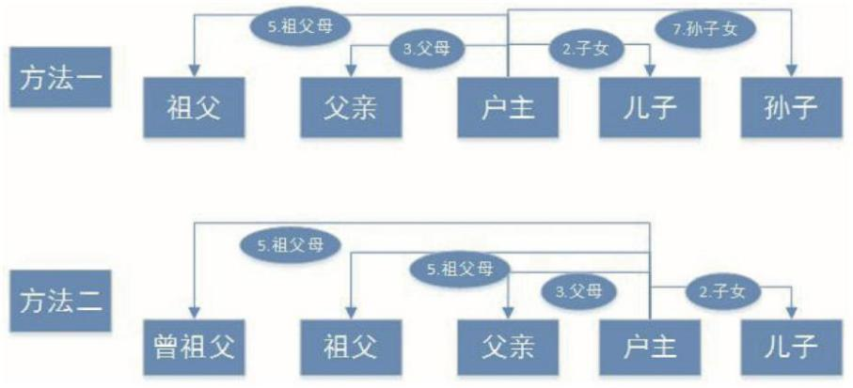

★

（

（

调查员注意：

1）出生年月按公历填写。

2）只知道农历的，要换算成公历。按照一般的规律，农

历的月份与公历的月份相差一个月左右，换算时农历的月份加 1

即可作为公历的月份，但要注意农历的 12 月应当是公历下一年

的1月。

R6.民族

族

★

（

调查员注意：

1）外国人加入中国籍，其民族和我国的某一民族相同的，

就选填某一民族。

（

2）没有相同民族的，按外国人加入中国籍填写，选填

“

入籍”。

R7.调查时点（2024 年 11 月 1 日零时）居住地

1

2

3

4

5

.本住房

.本村（居）委会其他住房→R9

.本乡（镇、街道）其他村（居）委会→R9

.本县（市、区、旗）其他乡（镇、街道）→R9

.其他县（市、区、旗），请在下面填写地址→R9

省（区、市）

市（地、州、盟）

-

23 -



县（市、区、旗）

6

7

.香港特别行政区、澳门特别行政区、台湾地区→R9

.国外→R9

★

（

调查员注意：

1）如果某住户在同一村（居）委会有 2 套住房，并且都

被抽中，只需选择一处住房登记。

2）当本题选择 2-7 选项时，R8 不填，直接跳转填写

R9 项。

（

（

3）调查员要详细了解本地区的行政区划情况，判断对方

所说的地址是哪一个范围。

R8.未来一年是否有外出的打算

1

. 是，有外出的打算

1）本县（市、区、旗）其他地区

（

-

24 -

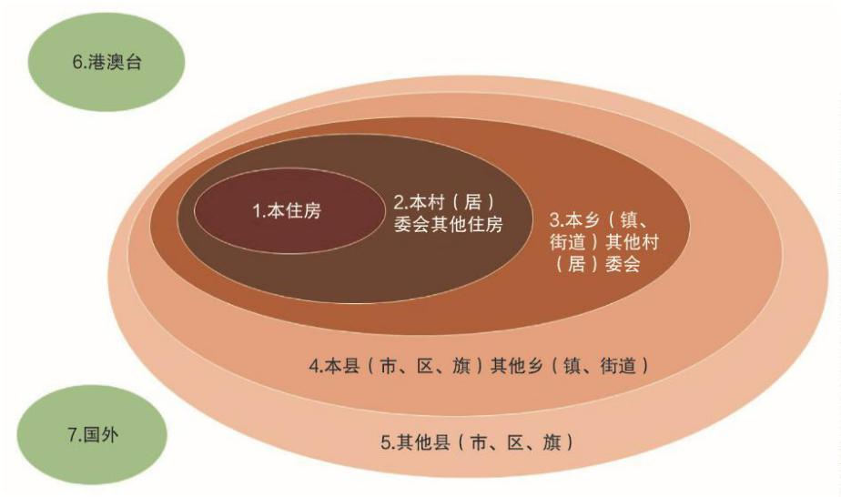

（

（

2）本省其他县（市、区、旗）

3）其他省

省（区、市）

市（地、州、盟）

（

（

4）香港特别行政区、澳门特别行政区、台湾地区

5）国外

2

.否

★

（

（

调查员注意：

1）未来一年指调查标准时点至次年 11 月 1 日零时。

2）外出原因有工作学习、学习培训、投靠亲友、搬家、

婚姻嫁娶、照料孙子女、为子女就学、养老/康养等

（

3）如果只是打算小范围外出到本乡、镇、街道其他地

区，视为没有外出的打算。即：外出的范围要超过本乡镇、

街道，选择“1.是，有外出的打算”，在本乡镇、街道范围

内选“2.否”。

（

4）如打算外出到外省还需填写意愿省（区、市）、市（地、

州、盟）的具体名称。

R9.户口登记地

1

2

3

.本村（居）委会

.本乡（镇、街道）其他村（居）委会

.本县（市、区、旗）其他乡（镇、街道）

其他县（市、区、旗），请在下面填写地址

省（区、市）

-

25 -



市（地、州、盟）

县（市、区、旗）

5

. 户口待定→R12

★

调查员注意：R7 与 R9 两项，必须有一个是选“1”，否

则这个人就不是我们的调查对象。R7 选“1”是“人在”；R9

选“1”是“户在”。

R10.离开户口登记地时间

1

2

3

4

5

6

7

8

9

.没有离开户口登记地→R12

.不满半年

.半年以上，不满一年

.一年以上，不满二年

.二年以上，不满三年

.三年以上，不满四年

.四年以上，不满五年

.五年以上，不满十年

.十年以上

★

（

调查员注意：

1）这里的户口登记地界定在村一级范围，没有离开户口

登记地是指居住地和户口登记地都属于同一个村。（也就是 R7

选了“1”或“2”，R9 选了“1”的，R10 一定要选“1”）

（

2）注意区分离开户口登记地的时间和来到本地居住的

时间。

-

26 -



例如：张某户口登记地是青岛某区某乡镇某村，三年前离

开青岛到达济南，三个月之前又到了滨州并打算长期居住。这

里离开户口登记地的时间是 3 年，而不是三个月。

（

3）若常年外出的人由于农忙或节假日等原因偶尔回家

的，应该从第一次离开户口登记地的时间开始计算。如果回家

半年以上再次外出的，按再外出的时间重新计算。这里要特别

注意区分偶尔回来小住和居住半年以上再离开的区别。

例如：王某五年前离开户籍地滨州到济南打工，农忙、春

节或者家里有事的时候回来住几天再回去继续打工，那他离开

户口登记地的时间就是五年。

张某五年前离开户籍地滨州到济南打工，一年前，因为家

里老人生病，回来照顾老人 8 个月之后又离开，那他离开户口

登记地时间就是不满半年。

R11.离开户口登记地原因

0

1

2

3

4

5

6

7

.工作就业

.学习培训

.随同离开/投亲靠友

.拆迁/搬家

.寄挂户口

.婚姻嫁娶

.照料孙子女

.为子女就学

-

27 -



8

9

.养老/康养

.其他

★

（

调查员注意：

1）该指标询问的是离开户口登记地的原因而不是来到现

住地的原因或者离开上一个居住地原因,也就是填写与R10对应

着那个时间的原因。

例如：王某目前住在天津市，户口登记地在济南市，2010

年 9 月到上海上大学，大学毕业后到天津工作，一直居住在天

津。王某在填报 R11 离开户口登记地原因时，应填王某离开济

南的原因“1.学习培训”，而不是填他来到天津的原因“0.工

作就业”。

（

2）如果多次离开户口登记地，按照最近一次离开户口登

记地的原因进行填报。

例如：张某户口登记地在济南市，2010 年 9 月到北京上大

学，2014 年大学毕业后回到济南，2018 年又因为结婚嫁到北京。

张某在填报 R11 离开户口登记地原因时，应填她第二次离开济

南的原因“5.婚姻嫁娶”，而不是填她第一次离开济南的原因

“

1.学习培训”。

R12.户口所在户是否有农村土地承包经营权

1

2

.有

.无

★

调查员注意：户口所在的户应以被登记人的户口簿为准。

-

28 -



拥有农村土地承包经营权是指被登记人户口登记地在农村地区

或以前的农村地区，目前户口所在的户与集体经济组织签订了

农村土地承包合同。

（

1）拥有农村土地承包权的人，目前以转包、转让、出租、

入股、托管等方式出让了所承包土地经营权，并且按照原来的

土地承包所有权情况获取租金、分红、粮食补贴等收入，虽然

不再亲自种地，也是拥有农村土地承包权。

（

2）农村土地承包权一般一个家庭内是一致的，如果父母

有土地承包权的，孩子虽然还未分地，也视为拥有农村土地承

包权。

1

周岁及以上（2023 年 10 月 31 日以前出生）的人填报的

项目

R13.一年前常住地

1

2

.本村（居）委会

.其他地区

省(区、市)

市(地)

县(市、区、旗)

一年前常住地类型

（

（

（

（

1）乡

2）镇的村委会

3）镇的居委会

4）街道

3

.香港特别行政区、澳门特别行政区、台湾地区

-

29 -



4

.国外

调查员注意：一年前居住在本村（居）委会以外其他地

★

区的人，还需选填一年前常住地所在省（区、市）、市（地、

州、盟）、县（市、区、旗）的具体名称并判断一年前常住地

类型。

可根据询问受访者一年前常住地的名称判断其一年前常住

地类型。如居住地为 XX 乡，则选（1）；XX 镇 XX 村委会，则选

（

2）；XX 镇 XX 居委会，则选（3）；XX 街道，则选（4）。

3

周岁及以上（2021 年 10 月 31 日以前出生）的人填报的

项目

R14.受教育程度

1

2

3

4

5

6

7

8

9

.未上过学（→R16）

.学前教育（→R16）

.小学

.初中

.高中

.大学专科

.大学本科

.硕士研究生

.博士研究生

★

（

调查员注意：

1）凡是没有按教育部的教学大纲培训或只学单科的人

-

30 -



（

“

只学习某一部分，没有全部学习），不能填报“大学专科”、

大学本科”、“硕士研究生”或“博士研究生”，一律按原

有受教育程度填报。

（

2）接受普通高等学校的大学专科、大学本科、研究生、

博士生教育的，不管是否在校、毕业、肄业或辍学，都可以选

填相应学历。

（

3）在职接受硕士（博士）研究生教育的，已取得毕业证

书的选填此项；肄业生和在校生按原有受教育程度填报。

4）接受国家授权承认学历的广播电视大学（电大）、职

工大学（职大）、高等院校举办的函授大学（函授）、夜大学

夜大）和其他形式大学的，只有取得相应毕业证书的才可以

（

（

选填相应学历。肄业生、在校生都要按原有受教育程度填报。

R15.学业完成情况

1

2

3

4

5

.在校

.毕业

.肄业

.辍学

.其他

★

“

调查员注意：

R15.学业完成情况”是与“R14.受教育程度”对应的，

也就是说 R15 填写的学业完成情况，是与 R14 填写的受教育程

度相对应的学业完成情况。

-

31 -



例如：小陈大学本科毕业，正在职攻读硕士研究生但未取

得硕士毕业证书，则小陈的受教育程度是“7.大学本科”，R15

学业完成情况是“2.毕业”。

1

5 周岁及以上（2009 年 10 月 31 日以前出生）的人填报的

项目

R16.是否识字

1

2

3

.是，认识汉字

.是，认识除汉字以外的其他文字（不认识汉字）

.否，不认识任何文字

★

调查员注意：指被登记人是否达到国家规定的脱盲标准

城镇居民和企事业单位职工识字 2000 个，农村居民识字 1500

个）。被登记人如果选择 1 或 2 都认为其具有识字能力。

1）如果认识汉字。依据能否读懂简单的汉字书信或运用

（

（

汉字书写简短的句子进行判断，如果能阅读通俗的汉字书报，

能写简单的汉字便条，就认为具有识汉字的能力，认识汉字，

填１.是，认识汉字；

（

2）如果不认识汉字，但认识其他文字。在不能够运用汉

字书写和阅读的前提下，日常生活中是否能读懂简单的其他文

字书信或运用其他文字书写简短的句子。这种情况也认为其具

有识字能力，认识除汉字以外的其他文字，填 2.是，认识除汉

字以外的其他文字（不认识汉字） 。

注意和 R14 的结合，R14 中即使选择未上过学，也有可能

-

32 -



识字。

（

3）如果不认识汉字，也不认识其他文字。不能够运用任

何文字进行书写和阅读，填３.否，不认识任何文字。

R17.工作情况

R17_1.10 月 31 日是否为取得收入而工作（包括临时工、依

托互联网平台灵活就业、家庭经营无酬帮工等）

1

.是，

（选择行业门类）

调查员注意：判断一个人是否工作要把握好以下两点：

目的是为了取得收入，也就是为了赚钱（包括工资、实

★

①

物报酬或经营收入），无论是否真的已经拿到钱；

过程是付出了劳动（从事各种生产、经营和服务性活动）

义务劳动和公益性劳动不算在内；

强调：（1）义务劳动和公益性劳动不算有工作。

2）无论从事的是固定的、临时的或兼职的工作，

只要 10 月 31 日这一天有工作，都算有工作。

②

★

（

（

3）有正式学籍的在校学生利用课余或假期以及

正式办理离休、退休手续的人为取得收入而从事了工作，也选

填此项。

（

4）家庭成员在自家经营的摊位、商店、门市部、

工厂劳动，即使没有任何收入，也应视作为取得收入而工作，

选填此项。

（

5）农民在自家土地上从事农业生产一小时以

-

33 -



上，也算有工作。

（

6）单纯收房租（资产所得）、用自有资金炒股

或炒汇这些人不算劳动,不算有工作。

2

.在职休假、在职学习培训、临时停工（保留工资）， （选

择行业门类）

★

调查员注意：

在职休假包括指以下三种情况：

①

休假：正常的公休假、年休假、疗养假及空勤人员、船员、

火车乘务人员的轮休假等；

请假：病假、工伤假、产假、事假、婚丧假、探亲假等；

工作更换的间隙：个人档案、人事关系已在某单位，但

因各种原因本人尚未到新单位报到上班，如军人转业或工作

调动等。

②在职学习培训指有工作单位，在 10 月 31 日这一天正参

加脱产学习或培训。

③临时停工（保留工资）指在 10 月 31 日这一天，由于机

械或电力故障、原料或燃料短缺、天气灾害或其他灾害等原因

引起的暂时未工作。

★

注意：打零工、计件工等临时就业或灵活就业的人，因

为上述原因停工并且没有收入，不填此项，应填“3.未工作”。

.未工作

调查员注意：该项指在 10 月 31 日这一天没有因为付出

劳动而获得任何收入的人。

3

★

-

34 -



（

1）对于下岗、内退人员，如果未与原单位解除劳动合同，

仍有工资性收入的，选填“2.在职休假、在职学习培训、临时

停工”；如果没有工资性收入，选填“3.未工作”。

（

2）单纯收房租（包租婆）、用自有资金炒股或炒汇（职

业炒股）的人如果没有再从事其他劳动，也要选填此项。

★

（

关于有承包土地的农民或农民工是否有工作的判断：

1）在 10 月 31 日这一天，如果在干农活或其他有收入的

工作，选填“1.是”；

（

（

2）如果外出打工，未从事任何工作，选填“3.未工作”；

3）如果正处于农业生产季节，没有外出打工，期间临时

没有干农活，选填“2.在职休假、在职学习培训、临时停工”。

★

（

关于从事季节性生产经营的人是否有工作的判断：

1）如果生产经营仍在进行中，只是在 10 月 31 日这一天

没有工作，选填“2.在职休假、在职学习培训、临时停工”；

（2）如果正处于季节性歇业，选填“3.未工作”。

R17_2.今年以来（2024 年 1 月至 2024 年 10 月），从事的

最主要工作所属行业

1

2

.同 R17_1

.

（选择行业门类）

★

（

调查员注意：

1）此处询问的是 2024 年 1 月以来从事的主要工作所属

行业。如果与 R17_1 相同的话，选 1；如果过去一年内更换了工

-

35 -



作，与 R17_1 不同，则选 2，并选择相应行业。

（2）最主要行业指从事时间最长（第一原则）的工作所

属行业。如果一年内从事各种行业的时间长度相差不大，难

以区分，选择从事的行业中收入最高（第二原则）的作为最

主要行业。

R18.健康状况

1

2

3

4

.健康

.基本健康

.不健康，但生活能自理

.不健康，生活不能自理

★

调查员注意：该项依照被登记人自我判断、自我感觉进

行填报，要以申报人的意愿为准，可以根据调查时点前一个月

能否保证正常生活作为判断标准。

R19.婚姻状况

1

2

3

4

.未婚→R23

.有配偶

.离婚

.丧偶

★

（

调查员注意：

１）本次调查的婚姻是指事实婚姻，不是单指法律意义

上的婚姻。

-

36 -



（

２）对不到法定结婚年龄，或未办理结婚手续而同居、

实际结婚的人，应根据其在调查标准时点的实际情况，按照被

登记人的申报选填。

1

5 至 50 周岁（1973 年 11 月 1 日—2009 年 10 月 31 日出

生）的妇女填报的项目

R20. 是否有过生育

1

2

.无

.有，

个，生育孩子时间：

按照孩子年龄由小到大顺序填写

年龄最小的孩子的生育时间

年

年

年

月

月

月

性别：

年龄第二小的孩子的生育时间

性别：

年龄第三小的孩子的生育时间

性别：

…

…

年龄最大的孩子的生育时间

性别：

(最多填报 5 个，如生育 5 个孩子以上，第 4 个孩子之后填

报最后一个）

调查员注意：

1）不要漏掉产后不久就死亡的婴儿。胎儿脱离母体时（不

年

月

★

（

-

37 -



管孕期长短），凡有过呼吸或心跳、脐带搏动、随意肌收缩等

生命现象的，都视为“活产”，都要计算在内。

（

2）这里所说的“子女”是指该妇女的亲生子女，不包括

丈夫前妻的子女和领养的子女，但鉴于有些家庭不愿公开领养

关系，可尊重申报人的意愿，按亲生子女填报。

（

3）有生育的妇女需填写生育孩子的总个数，并按照生育

时间由近及远（即孩子年龄由小到大），依次填写每个孩子的

出生时间。（最多填报 5 个，如生育 5 个孩子以上，第 4 个孩

子之后填报最后一个。）

R21.理想孩子数

1

2

3

4

5

．0

．1个

．2个

．3个

．4 个及以上

★

调查员注意：这里是指在不考虑生育政策的情况下，被

调查者认为生育几个孩子比较理想。即便受访者只生育了 1 个

孩子，但是理想孩子数也可以是 2 个、3 个或者 4 个及以上。

专题项目

2

至 4 周岁（2019 年 10 月 31 日—2022 年 11 月 1 日出生）

的人填报的项目

-

38 -



【

调查员注意】：此部分共 20 个题目，建议请幼儿的母亲

或了解幼儿情况的监护人进行回答。

调查过程中，请调查员完整念出题目句子，若被访者能理

解题目意思，则无需对题目进行解释。

调查结束后，有小书包作为小礼品，注意规范发放调查

物资。

调查员入户时需有以下开场白：

我想向您询问（小朋友姓名）目前能做到的某些事情。请

注意，儿童发展和学习的速度因人而异。例如，有的孩子说话

早一些，有的晚一些，他们可能已经会说一些词语，但还不会

说完整的句子。因此，如果您的孩子无法做到我接下来将要问

到的所有事情，也不用担心。如果您不清楚应该怎么回答，可

以告诉我。

R22_1 孩子是否能在不平整的表面行走并且不会摔倒，例

如，有坑洼的路上或斜坡上？

1

.是

2.否

3.不知道

★

调查员注意：幼儿能在不平整的表面上行走好几步且不

会摔倒，包括上下坡（例如，小山坡或坡道）、坑洼的表面（例

如，石子路）。幼儿应该能够在没有他人帮助（例如，没有握

着他人的手）或者没有扶着任何可以帮他/她走路的东西的情况

下完成这些动作。

-

39 -



R22_2 孩子是否能双脚离开地面跳起来？

.是 2.否 3. 不知道

调查员注意：幼儿可以双脚同时离地跳起来。这可以表

1

★

现为幼儿能直接向上跳，或向其他方向跳（例如，向前、向后、

或向两侧跳）。

如果受访者说孩子只能在他人的帮助下，或者扶着东西/扶

着人的时候才能跳，请填“否”。

如果受访者说孩子只能从某个地方跳下来，例如从楼梯或

台阶上跳下来，也填“否”。

R22_3 孩子是否能自己穿衣服，也就是说，在没有他人帮

助的情况下穿裤子和上衣？

1

.是

2.否

3.不知道

★

调查员注意：幼儿在没有他人帮助的情况下，可以自己

穿衣服（例如，裤子、上衣、裙子或夹克）。幼儿不需要能把

衣服穿对（也就是说，幼儿可能会把上衣穿反），也不需要会

闭合复杂的配件（例如，合上搭扣）。

R22_4 孩子是否能在没有他人帮助的情况下扣上和解开纽扣？

1

.是

2.否

3. 不知道

★

调查员注意：在没有成人或其他儿童的帮助下，幼儿能

够自己扣上和解开衬衫、裤子或其他衣服上的纽扣。如果受访

者回答表明孩子既能扣上也能解开纽扣，填“是”。

-

40 -



如果受访者回答表明孩子只能扣上并解开某件衣服上比较

大的纽扣，而不能扣上并解开其他衣服上的较小的纽扣时，也

填“是”。幼儿能扣上和解开的纽扣的大小是无关紧要的。如

果幼儿只能扣上和解开其他类型的配件，例如按扣、插扣、系

带、拉链，填“否”。请注意，如果受访者回答说孩子还从来

没有机会使用纽扣，你应该填“不知道”。

R22_5 孩子是否能说出 10 个或更多的词，例如“妈妈”或

“

球”？

.是

调查员注意：幼儿可以清楚地说出 10 个或更多不同的词。

1

2.否

3.不知道

★

这些词可以是真正存在的词（例如，物品或名字），也可以是

幼儿一直用来表达意义的编造词（例如，对人或食物的昵称）。

如果幼儿用两个不同的词来指代同一个物品或人，例如“妈妈”

和“妈咪”，应该只算一个词。请注意，在某些情况下，幼儿

能使用多种语言来表达。因此，针对口语能力的问题，幼儿使

用任何一种语言都可以。

R22_6 孩子是否能说出由 3 个或更多词组成的句子，例如

“

我要水”或“房子真大”？

.是 2.否 R22_8

调查员注意：幼儿可以很清楚地说出由 3 个或 3 个以上

的词语组成的简单短句。这些句子能反映出幼儿把词语组合在

1

3.不知道 R22_8

★

-

41 -



一起表达自己想法或感受的能力。

例如，句子可以由主语、动词和宾语组成（例如，“我看

到一只狗”），或者可能包括指令（例如，“我想要更多”）。

没有表达一定意思的简单和/或重复的词语组合不能算句子。这

不应该包括幼儿对经常听到的句子的简单重复。

R22_7 孩子是否能说出由 5 个或更多词组成的句子，例如

“

这个房子真的很大”？

.是 2.否

调查员注意：没有表达一定意思的简单和/或重复的词语

1

3.不知道

★

组合不能算句子（例如，“走、走、走、走、走”），或是重

复经常听到的熟悉的儿歌或句子（例如，“一闪一闪亮晶晶”，

或流行的广告语）。

R22_8 孩子是否能正确使用“我”、“你”或“他/她”中

的至少一个词，例如“我要水”或“他吃米饭”？

1

.是

2.否

3.不知道

★

调查员注意：幼儿能在句子中正确地使用至少一个人称

代词（例如，我、你、他/她、我们、他们/她们）。

R22_9 如果您给孩子看他/她熟悉的东西，例如杯子或动

物，他/她是否能始终一致地说出它的名称？“始终一致”

是指幼儿用同一个词语来提及同一种东西，即使所用的词语

-

42 -



不完全正确。

.是

调查员注意：孩子总是用同一个词语来指代某个东西，

1

2.否

3.不知道

★

填“是”。有时幼儿会对熟悉的物品或人使用不同的名字或昵

称，例如，幼儿会说“阿公”来代替“爷爷”，或者说“杯杯”

来代替“杯子”。如果受访者表示孩子经常性地使用这个词来

指代相应的人或物，那么你也应该填“是”。

R22_10 孩子是否认识至少 5 个字？

1

.是

调查员注意：这个问题考察幼儿是否能清楚地识别或认

出至少 5 个字。

如果幼儿能读出手写或印刷在纸上的字（例如，出示汉字

人”， 幼儿能说“ren”）, 或者能指出被问到的字（例如，

哪个是‘人’？”），你就可以填“是”。如果受访者说孩

2.否

3.不知道

★

“

“

子只能口头说一些字，填“否”。例如，有些孩子可能会唱歌，

但可能还不认识歌中的字。

R22_11 孩子是否能写出一些字母或字？

1

.是

2.否

3.不知道

★

调查员注意：如果受访者回答表明孩子能拿着书写用具

写出一些字母或字，填“是”。

孩子可能会写自己的名字或是一些其他的字母或字。要求

-

43 -



书写清楚，不连笔、不潦草。如果幼儿只能用自己的手指写出

字母或字（例如，用手指在沙子上画或写名字），填“否”。

R22_12 孩子是否认识从 1 到 5 的所有数字？

1

.是

2.否

3.不知道

★

调查员注意：这个题目考察幼儿是否能清楚地认出从 1

到 5 的所有书面数字。认识书面数字并不一定意味着孩子能读

出这些数字。因此，如果幼儿能读出纸上写的数字符号（例如，

出示数字 1，能读出“一”），或者能指出被问到的数字（例如，

哪个是数字“1”？），你应该填“是”。如果受访者说孩子只

能依靠熟悉的记忆说出一些数字，填“否”。例如，有些孩子

可能会唱数字歌，但可能还不认识书面数字。

R22_13 如果您让孩子给您 3 件物品，例如 3 块石头或 3 颗

豆子，他/她是否能给您正确的个数？

1

.是

2.否

3.不知道

★

调查员注意：这个题目主要针对早期算术和数学，尤其

是一一对应（所取物品数量和要求的数字的一一对应）。

如果受访者说孩子能按要求给她/他正确数量的物品，例

如，“我叫他给我 5 块积木，他按正确的数量给我了”，填“是”。

如果幼儿多拿或少拿，填“否”。

R22_14 孩子是否能准确地数出 10 件物品，例如 10 个手指

-

44 -



或 10 块积木？

.是

调查员注意：这个题目针对早期算术和数学，尤其是数

1

2.否

3.不知道

★

数以及一一对应（所数数字和物品数量的一一对应）。幼儿能

清晰地、正确地数出数量为 10 的有限个数的物品。幼儿应该在

从 1 数到 10 的过程中不犯错误。如果幼儿在数的过程中跳过了

数字（例如：1,2,3,5,10），或是数错数字的顺序（例如：

1

,2,3,4,6,5,7,8,9,10），请填“否”。

R22_15 孩子在做一件事情时（例如涂颜色或玩积木），是

否不需要反复求助或者不会很快放弃？

.是 2.否 3.不知道

调查员注意：幼儿能在适当的时间长度内独立地做事情，

1

★

而不需要反复寻求他人的帮助或者不会很快放弃。此题不应该

被理解为询问幼儿是否完成了这件事，而仅仅是指幼儿持续在

一段时间内独立做一些事情的能力，例如，涂颜色或玩积木。

如果受访者说孩子只能被动参与，例如看电视上的动画片，

填“否”。

R22_16 除父母以外，当其他熟悉的人不在身边时，孩子是

否会问起他们，例如“奶奶在哪里”？

1

.是

2.否

3.不知道

★

调查员注意：幼儿会问起熟悉的人。问题包括他们在哪

-

45 -



儿、什么时候来看望我们，或他们现在在干什么。

R22_17 当有人看起来需要帮助时，孩子是否会主动提供帮

助？

1

.是

2.否

3.不知道

★

调查员注意：当成人或其他孩子（包括兄弟姐妹）看起

来需要帮助时，即使没有被告知，幼儿也愿意提供帮助。

如果受访者说孩子只在被告知时才为他人提供帮助，填

“

否”。例如，孩子在母亲的要求下才帮助兄弟姐妹。

R22_18 孩子是否能和其他小朋友融洽相处？

1

.是

调查员注意：幼儿通常（多半情况下）能积极地与其他

幼儿互动或玩耍。

即使幼儿有时与其他孩子相处不好（这可能在预料之中，

2.否

3.不知道

★

而且符合幼儿的年龄、发展阶段），你也应该填“是”。如果

受访者回答“有时候能”，应该继续追问，了解幼儿是否通常

与其他孩子相处得很好。如果受访者说孩子不认识其他小朋友，

或从未与其他小朋友互动，请填“不知道”。

R22_19孩子每隔多久会看上去非常伤心或情绪非常低落？

请告诉我，是以下哪种情况：每天都有，每周都有，每月

都有，一年几次，还是从未有过？

-

46 -



1

3

5

.每天都有

.每月都有

.从未有过

2.每周都有

4.一年几次

6.不知道

★

调查员注意：这个题目考察幼儿表现出非常不愉快、伤

心或低落的频次。

这些情绪在幼儿身上可能会表现为不明原因的沉默寡言、

对事情提不起兴趣或哭泣。幼儿也可能会使用口头语言来表达

伤心的情绪。这看起来也许与幼儿在疲惫时的表现相似，但两

者是截然不同的。这个题目并不是要捕捉幼儿对暂时性生活事

件的反应，例如，在心爱的玩具丢失时引发的悲伤，或者刚去

日托班时感到的焦虑或哭泣，尽管这样的事件也可能会触发更

明显的担忧或伤心的情绪问题。在这种情况下，有必要进行追

问，了解受访者是否只是指幼儿对最近发生的生活事件的短暂

反应。如果受访者回答说孩子伤心的起因是最近的暂时性生活

事件，应该问：“除了那个特定的事件，孩子每隔多久会看上

去非常伤心或情绪非常低落？”，然后记录正确答案。

R22_20 与同龄儿童相比，孩子有踢、咬或打其他孩子或大

人的情况吗？

请告诉我，是以下哪种情况：完全没有，比同龄儿童少或

相当，比同龄儿童多，还是比同龄儿童多得多?

1

3

.完全没有

2.比同龄儿童少或相当

4.比同龄儿童多得多

.比同龄儿童多

-

47 -



5

.不知道

调查员注意：必须要读出所有的选项。这个题目考察幼

★

儿对其他儿童或成人进行身体攻击的程度。这不包括假装打架

的游戏，或与兄弟姐妹之间被认为是“正常”的打闹。

所有的幼儿都会偶尔出现无法控制自己的行为，这是正常

的，因此题目中有“与同龄儿童相比”的表述，提供的选项是

为了了解受访者对于孩子所表现出的行为的激烈程度的看法。

3

周岁及以上（2021 年 10 月 31 日以前出生）的人填报

R23.幼年时在家中最常说的语言

.普通话 2.汉语方言 3.少数民族语言 4.其他

1

★

（

调查员注意：“幼年”指 3 周岁至 6 周岁的时期。

1）普通话：法定的国家通用语言，以北京语音为标准音，

以北方官话为基础方言，以典范的现代白话文著作为语法规范

的现代汉语标准语。

（

2）汉语方言：区别于汉语标准语（即普通话）、流行于

某一地区的汉语。我国的汉语方言通常分为十大方言（官话方

言、晋方言、吴方言、闽方言、客家方言、粤方言、湘方言、

赣方言、徽方言、平话土话）。

（

3）少数民族语言：我国境内各少数民族使用的本民族语

言，包括但不限于蒙古语、藏语、维吾尔语、壮语、朝鲜语、

哈萨克语等。

（

4）其他：除普通话、汉语方言和少数民族语言之外的语

-

48 -



言，包括但不限于各种外国语、手语等。

R24.目前在家中最常说的语言

1

4

.普通话 2.汉语方言 3.少数民族语言

.普通话和汉语方言 5.普通话（或汉语方言）和

6.其他（如外语、手语等）

调查员注意：选项解释同 R23。

少数民族语言

★

1

5 周岁及以上（2009 年 10 月 31 日以前出生）的人填报的

项目

R25.普通话使用情况

1

3

.能使用普通话交流 2.能听懂一些，但不太会说

.听不懂，也不会说

★

（

调查员注意：指被登记人听和说普通话的能力和水平。

1）能使用普通话交流。是指在日常工作和生活中，能够

听懂并能用普通话交流。

（

2）能听懂一些，但不太会说。是指能听懂一些简单的句

子，只能用一些日常词语进行很有限的交流。

（

3）听不懂也不会说。是指完全不会使用普通话。

6

0 周岁及以上（1964 年 10 月 31 日以前出生）的人填报的项目

R26.居住状况

.与配偶和子女同住

1

-

49 -



2

3

4

5

6

7

.与配偶同住

.与子女同住

.与保姆同住

.独居

.养老机构

.其他

★

（

调查员注意：

1）老人与配偶和子女同住，若还有孙子女、保姆或其他

亲属等人共同居住，选 1.与配偶和子女同住。

2）子女不在身边，老人与配偶和保姆一起居住的，选 2.

与配偶同住。

（

（

3）配偶不在身边，老人与子女同住，若还有保姆或其他

亲属，选 3.与子女同住。

（

4）老人只与保姆共同居住，选 4.与保姆同住。老人与孙

子女或其他人员和保姆一起居住的，选 7.其他。

（

5）凡在养老机构居住的老年人，不论与谁同住。例如：

老两口一起住在养老公寓，都要选填“6.养老机构”，不能选

填“2.与配偶同住”。

R27.主要生活来源

1

2

3

. 劳动收入

. 离退休金/养老金

. 最低生活保障金

-

50 -



4

5

6

. 财产性收入（储蓄、理财、房租等）

. 家庭其他成员供养

.其他

★

调查员注意：该项指被登记人主要依靠什么生活，要考

虑支撑老人大部分生活支出的哪一项。如果被登记人同时有几

种生活来源，选其认为最主要的一项。

如果农村区域的受访者选择 2.老人离退休金/养老金，要进

一步询问是否是指国家下发的居民养老保险金，大约多少钱，

判断能否满足老人一个月的生活需求，并继续追问是否还有别

的收入或者子女供养，进而判断其主要生活来源。

申报人联系方式：

（

二）死亡人口调查表

（

登记 2023 年 11 月 1 日至 2024 年 10 月 31 日死亡的人口）

表

号:R 1 0 2

制表机关: 国 家 统 计 局

号: 国统字〔2024〕77 号

有效期至: 2 0 2 5 年 6 月

表

文

地址：

省（区、市）

市（地、州、盟）

村（居）委会 门牌号

县（市、区、旗）

户编号

乡（镇、街道）

-

51 -



每个死亡人口都登记的项目

S1.姓名

S2.公民身份号码

□

□□□□□□□□□□□□□□□□□

S3.性别

1

2

.男

.女

S4.出生年月

出生于：

年

月

S5.死亡时间

死亡于：

月

★

调查员注意：本题填写填写死亡人口死亡时的月份。

注意：死亡时间应在 2023 年 11 月 1 日至 2024 年 10 月 31

日期间。

S6.民族

族

-

52 -



S7.殡葬方式

1

2

3

.土葬

.火化

.其他

死亡时满 3 周岁的人登记的项目

S8.受教育程度

1

2

3

4

5

6

7

8

9

.未上过学

.学前教育

.小学

.初中

.高中

.大学专科

.大学本科

.硕士研究生

.博士研究生

死亡时满 15 周岁的人登记的项目

S9.婚姻状况

1

2

3

4

.未婚

.有配偶

.离婚

.丧偶

-

53 -

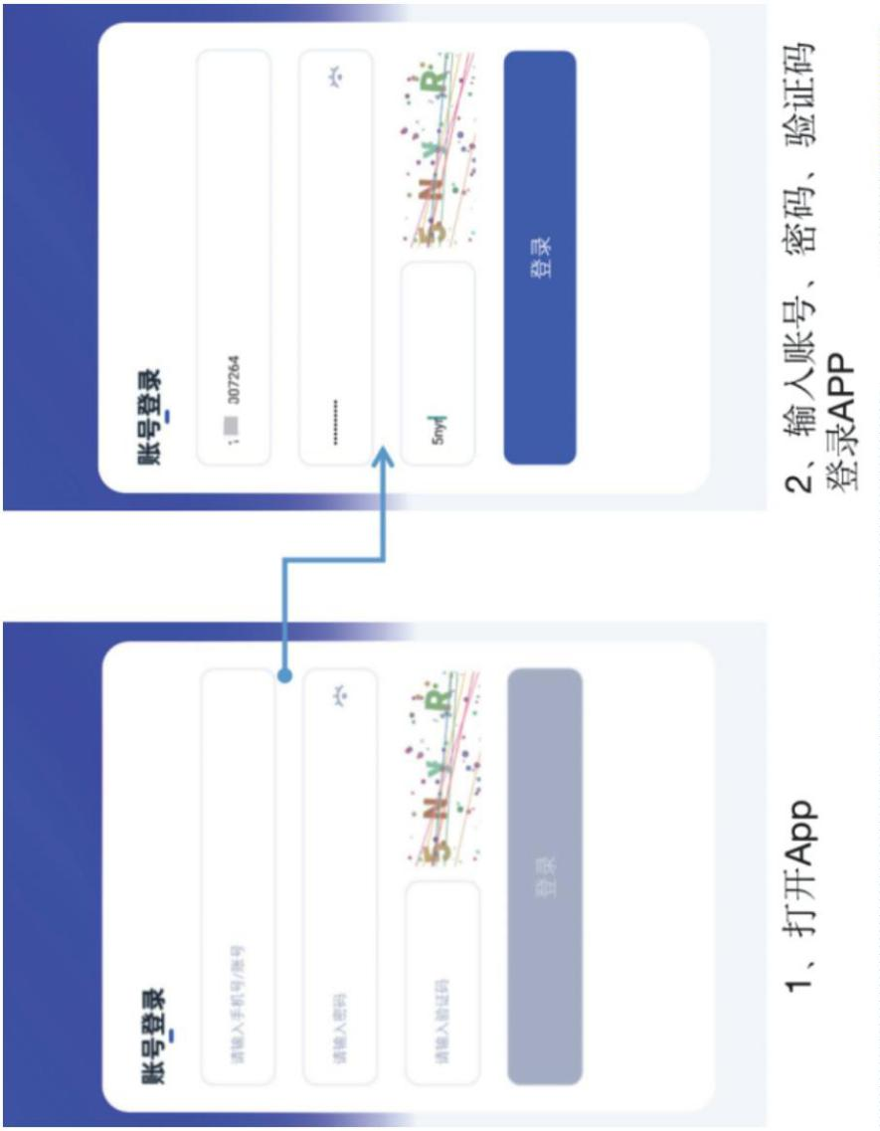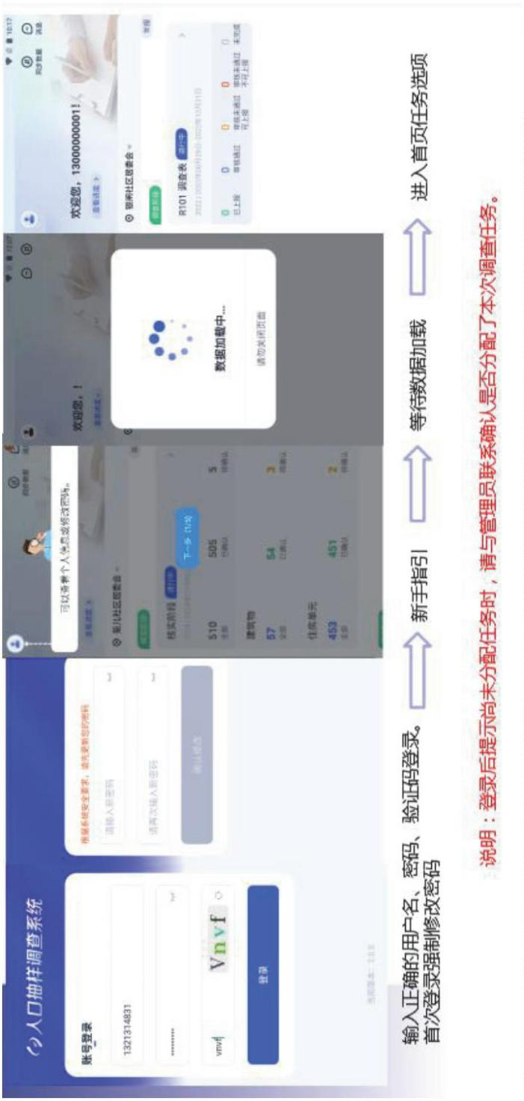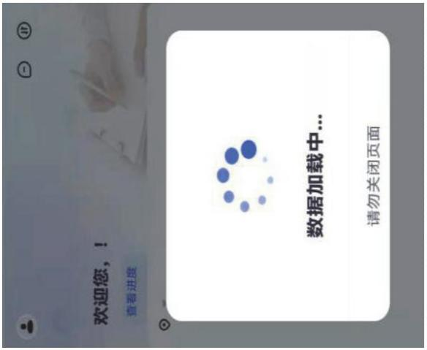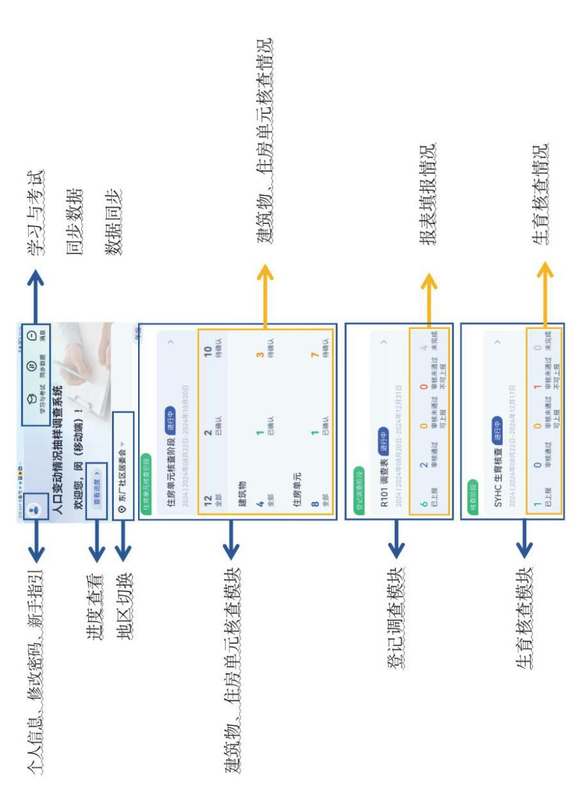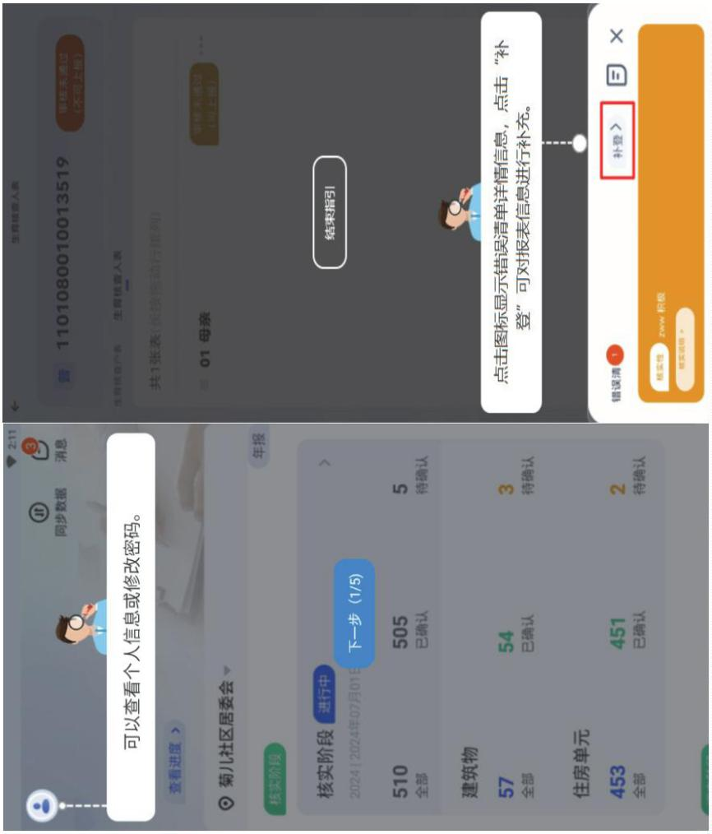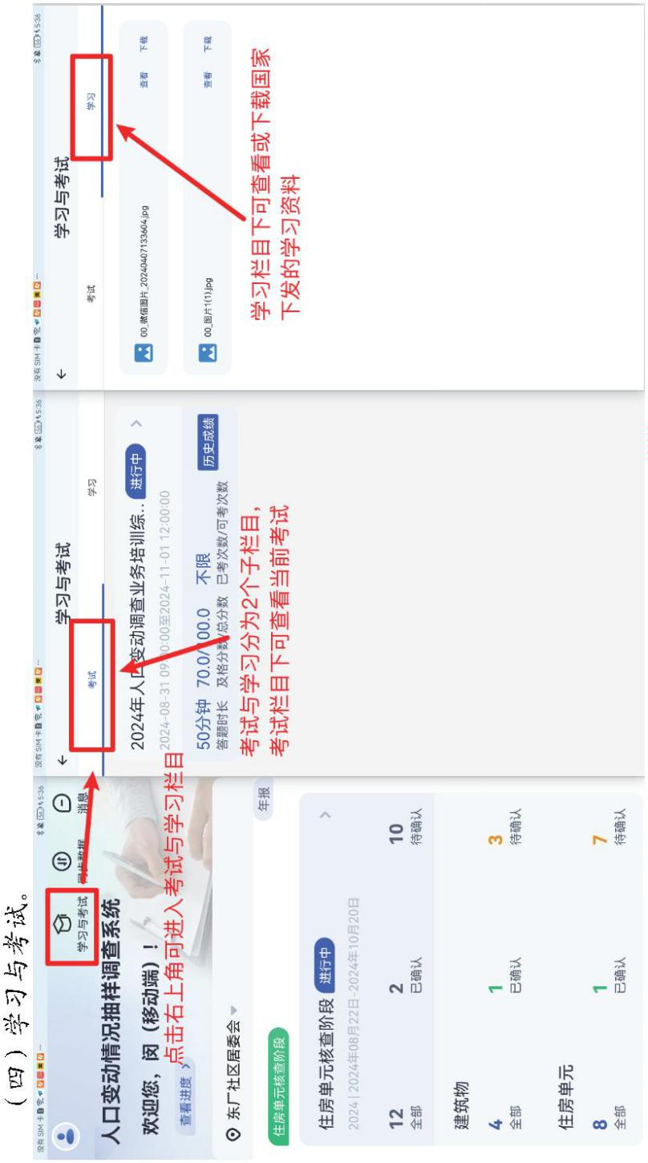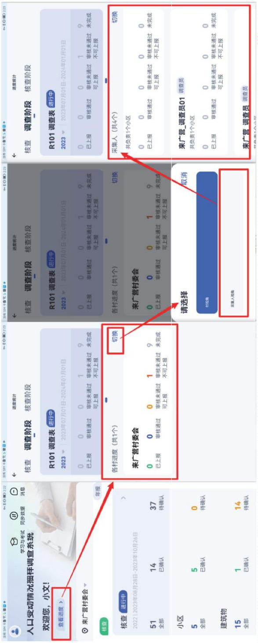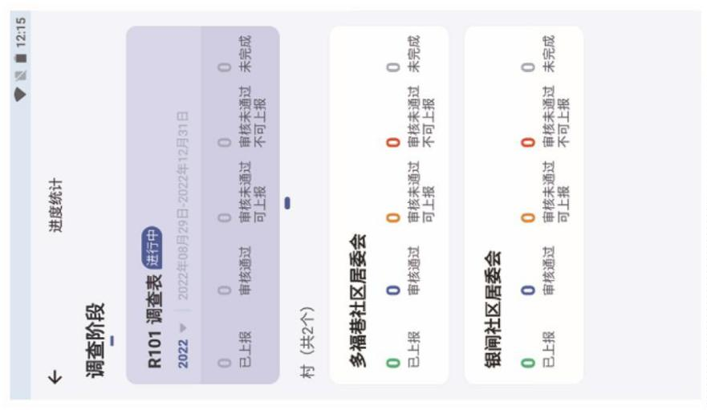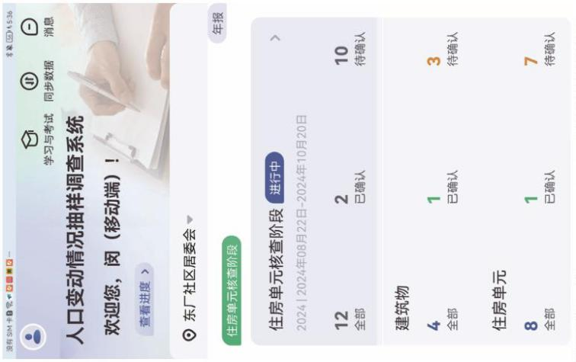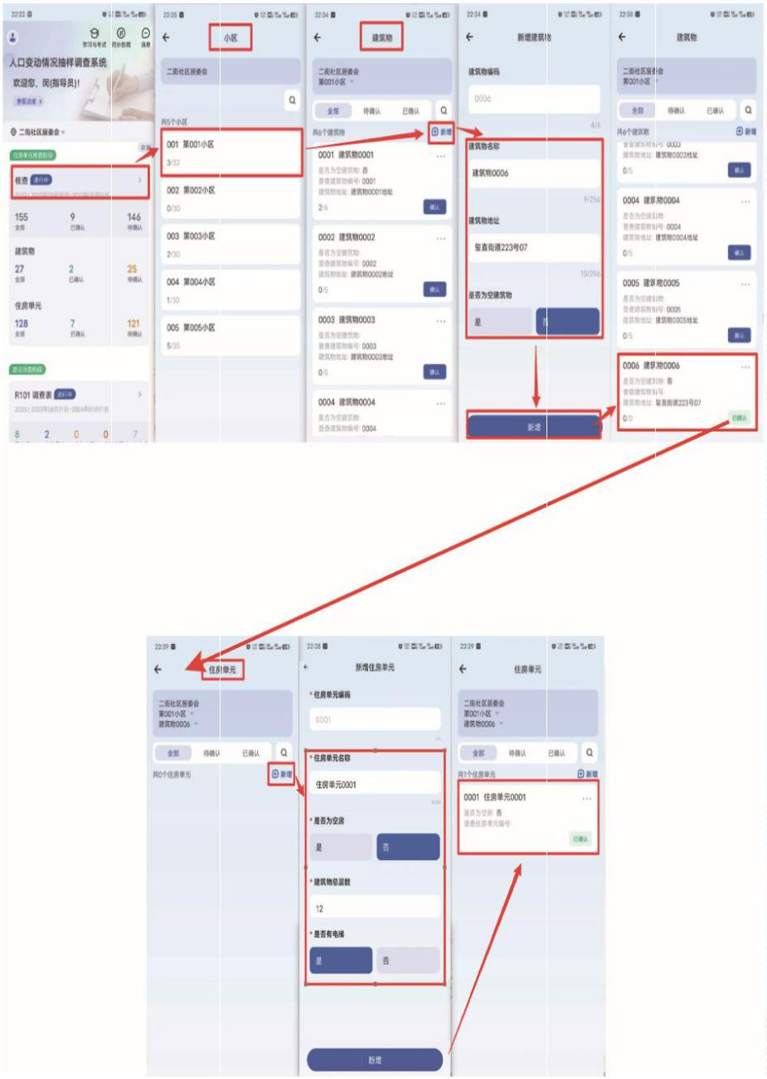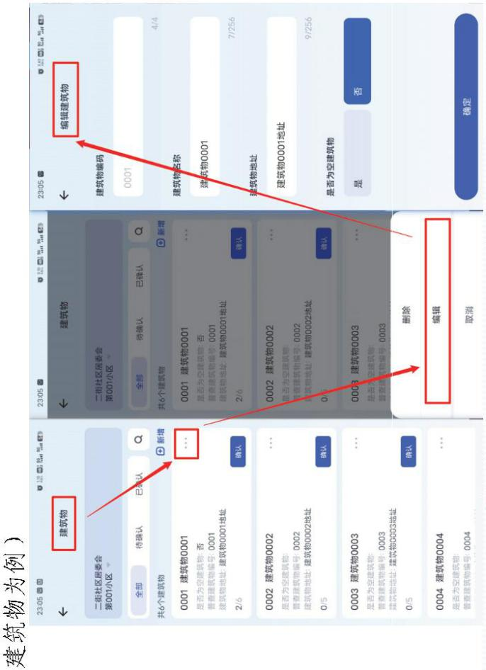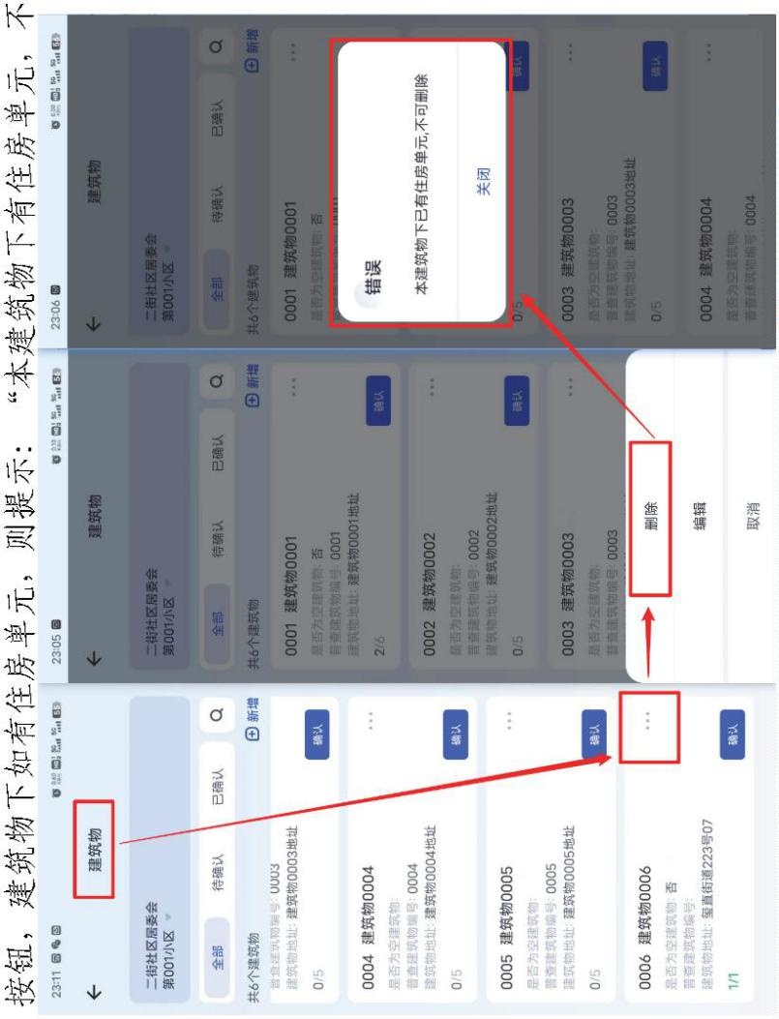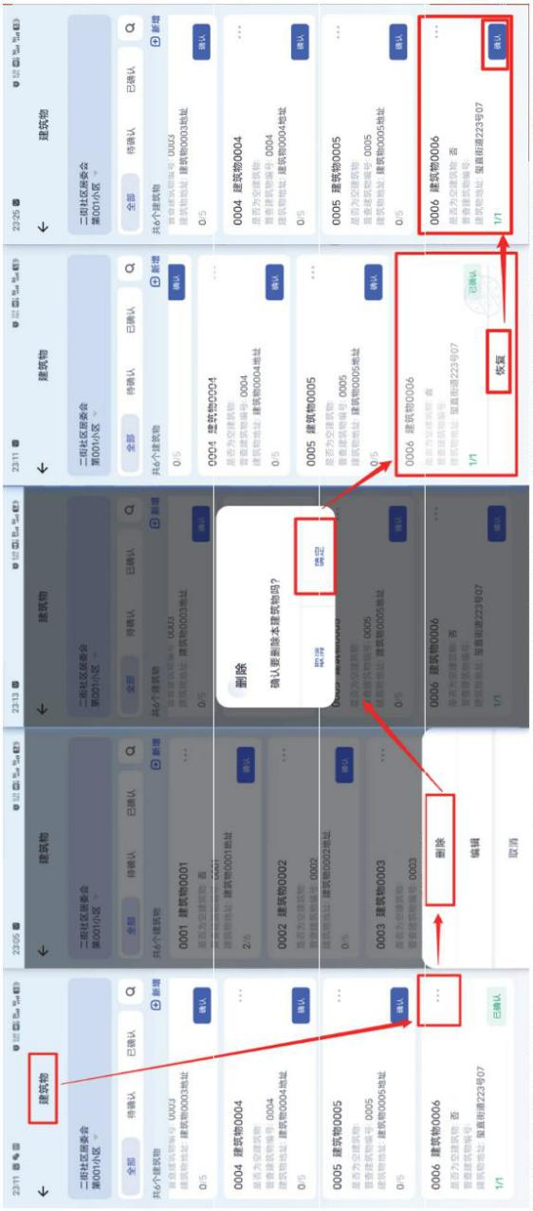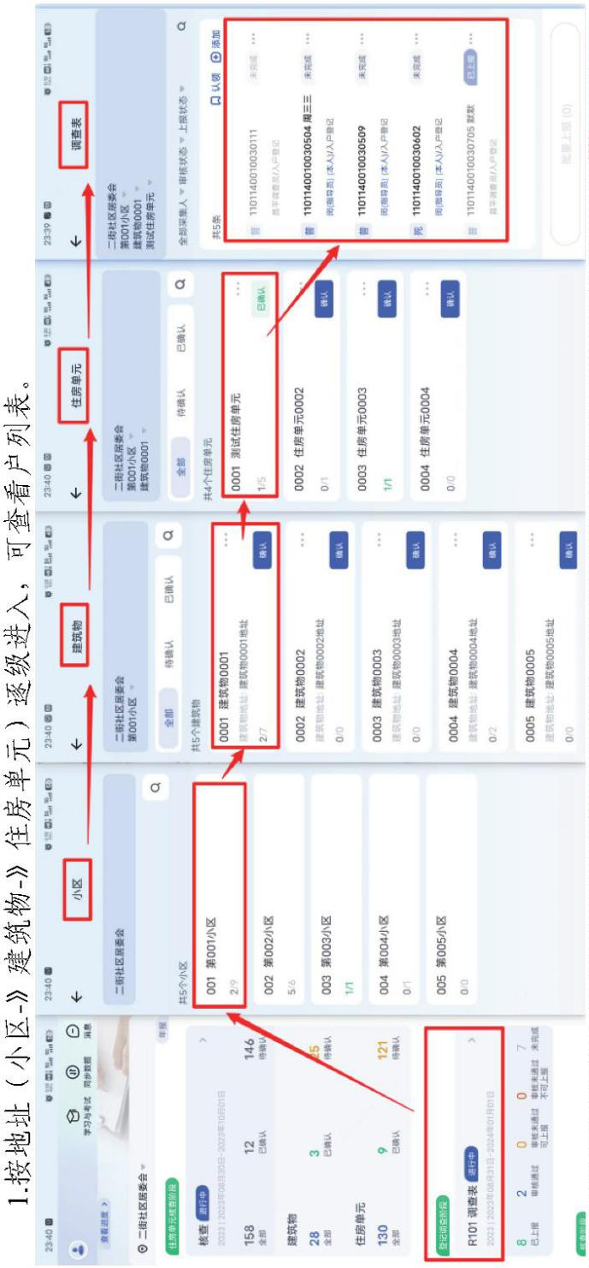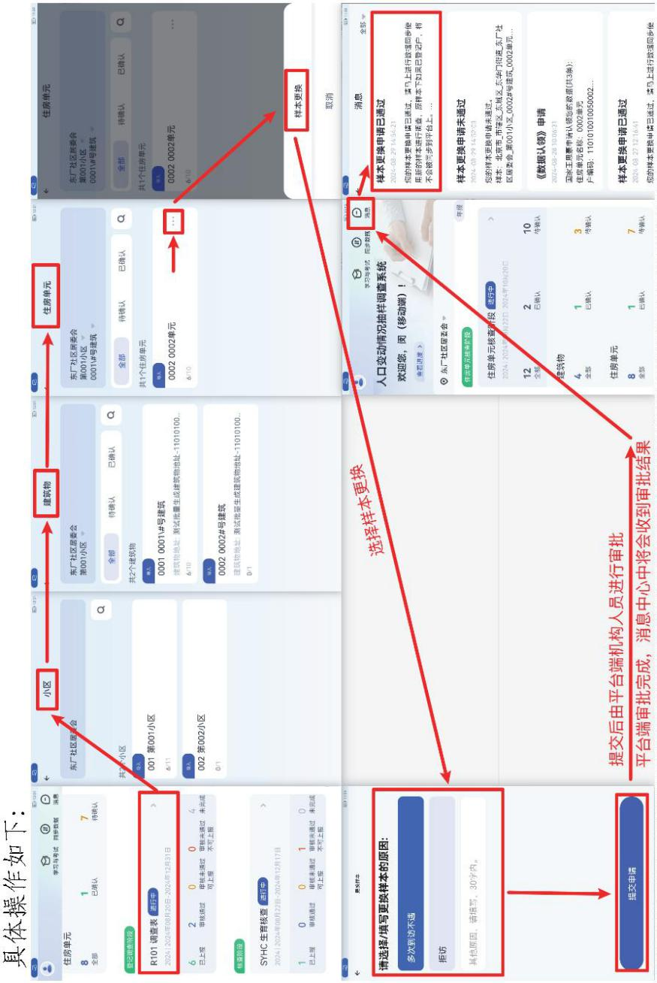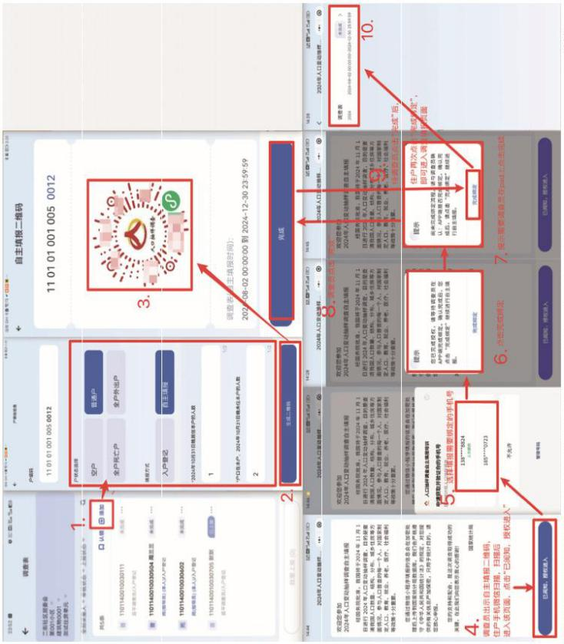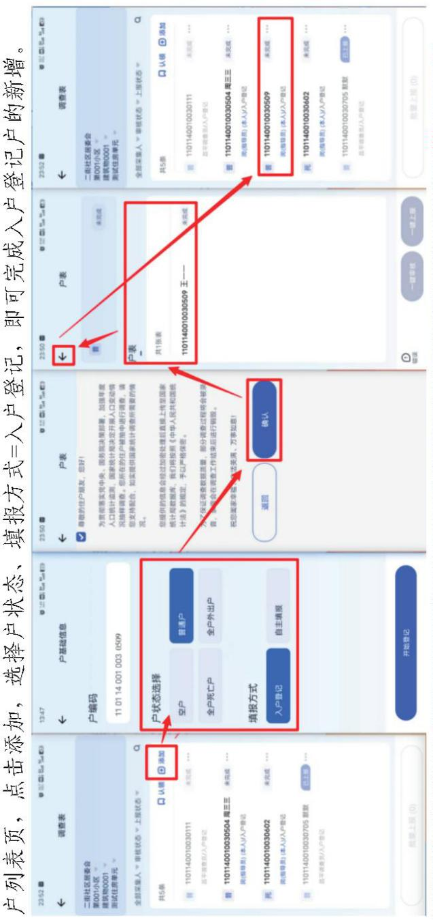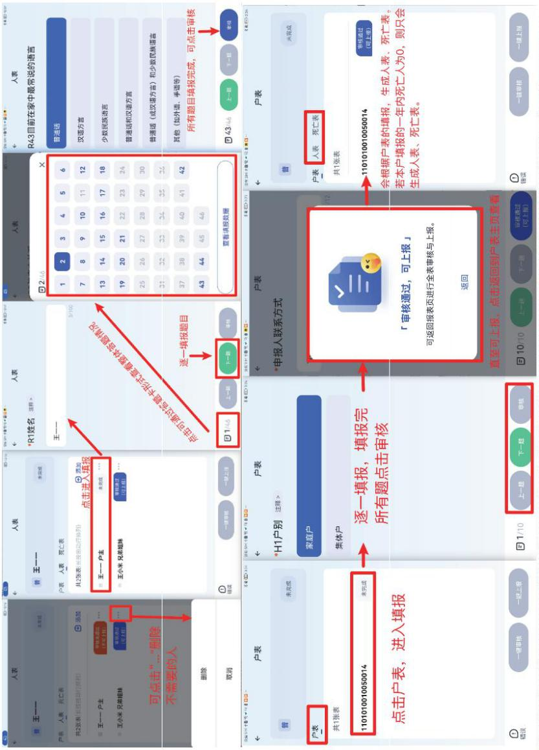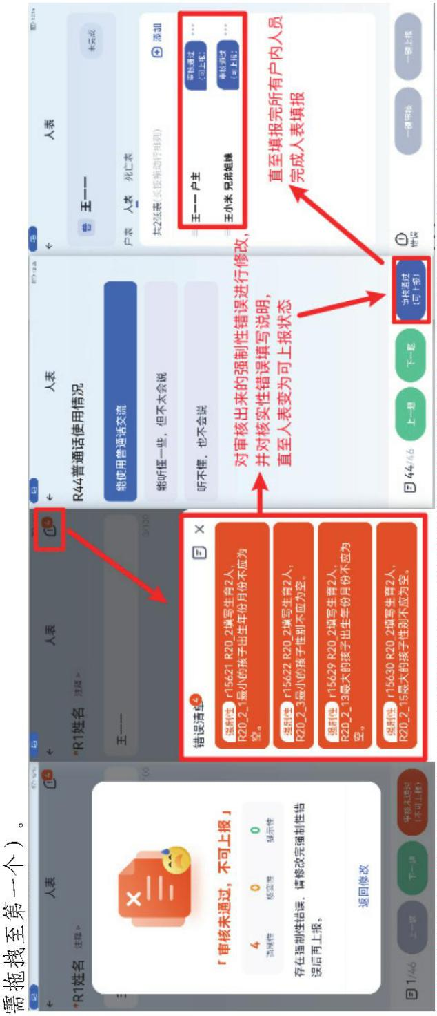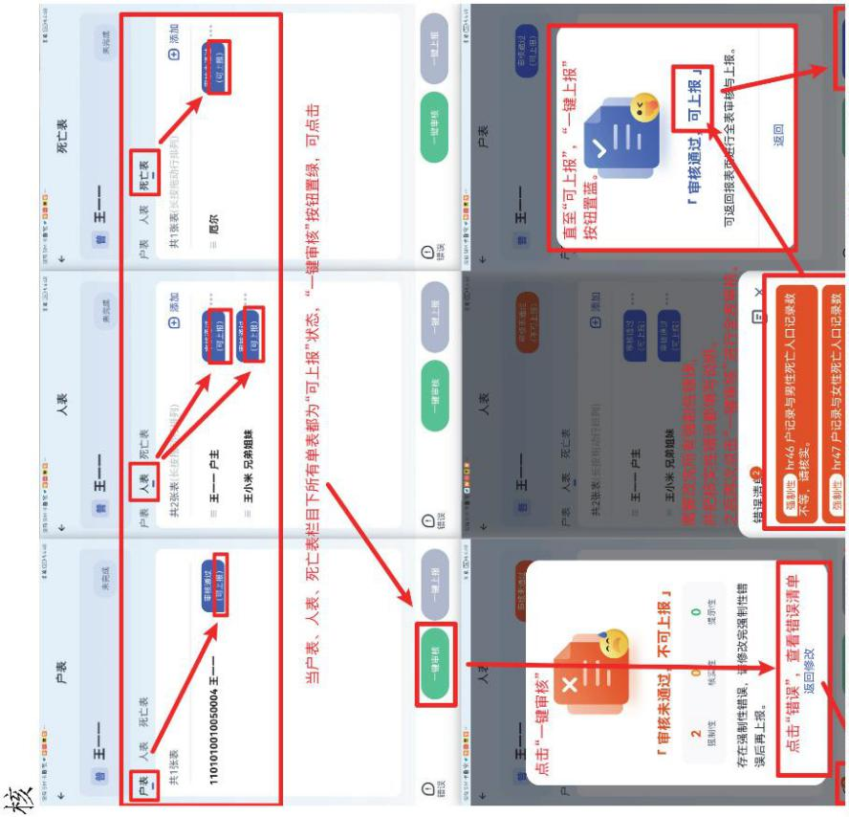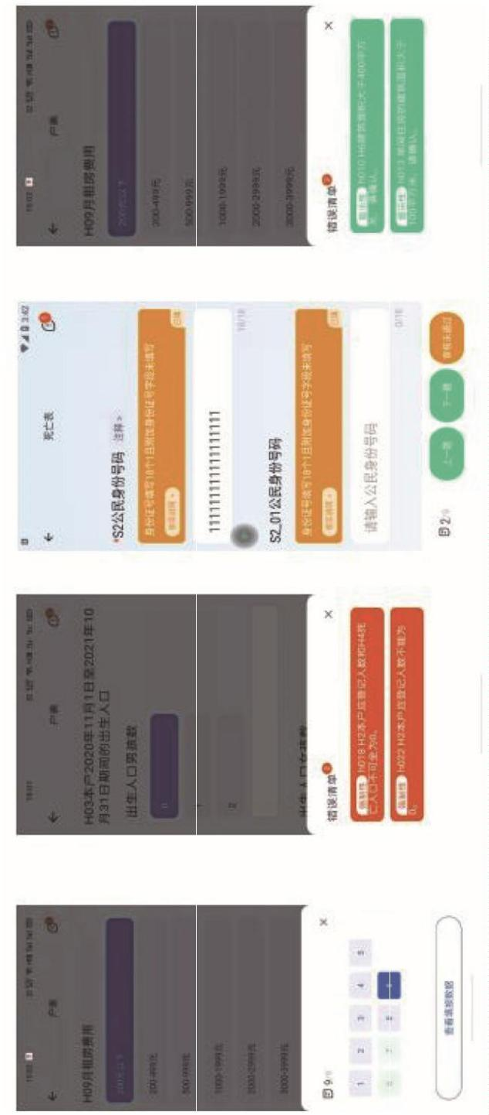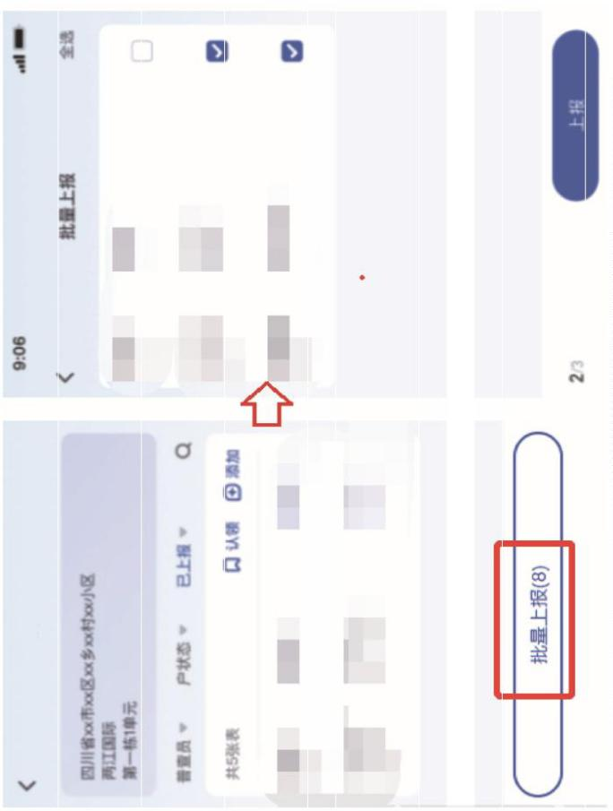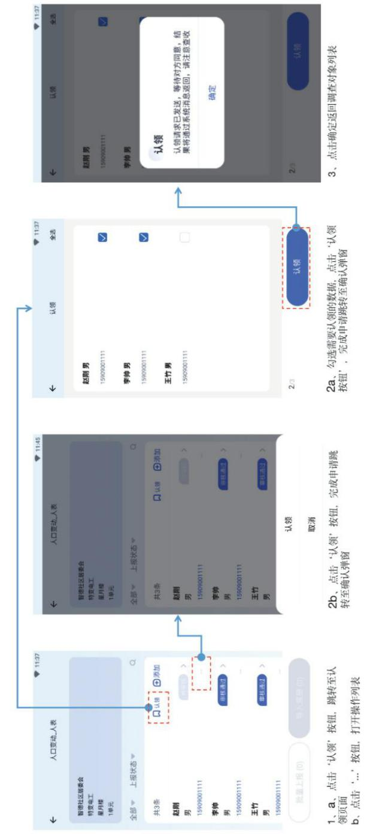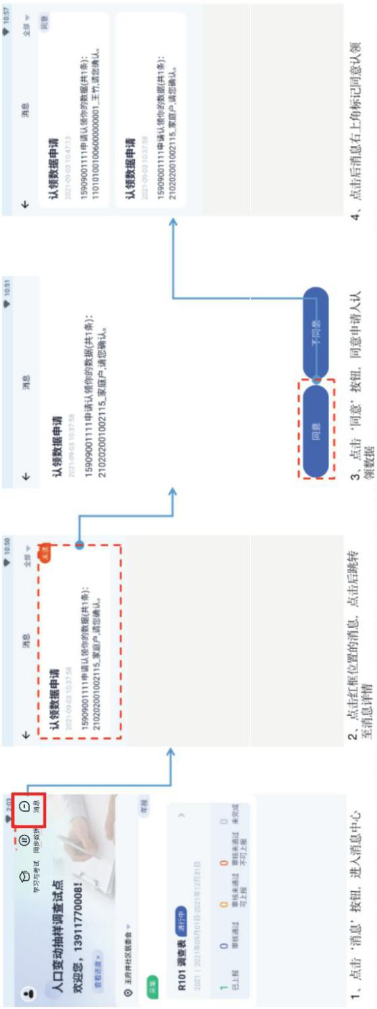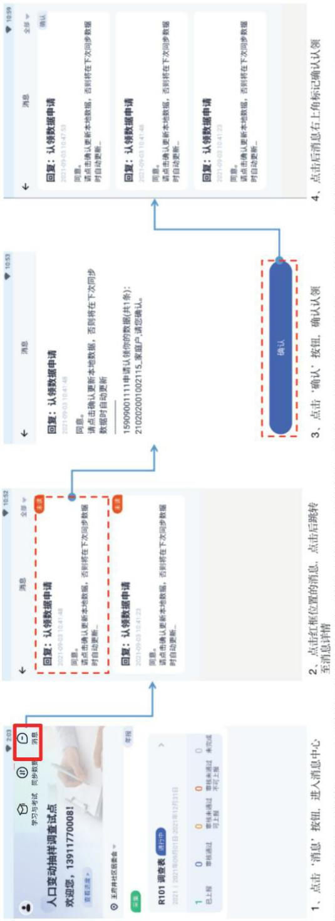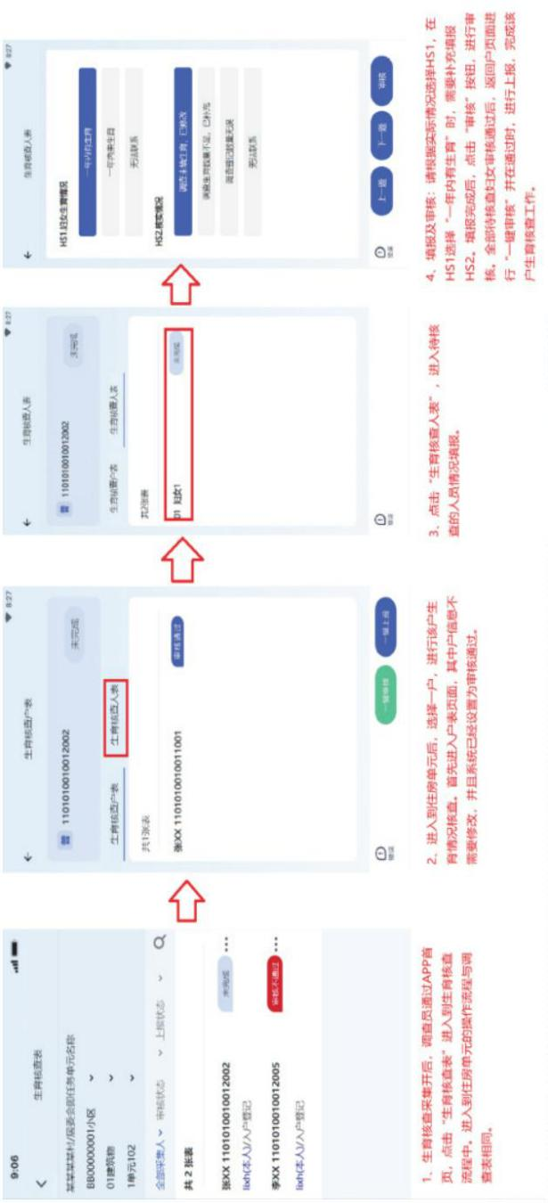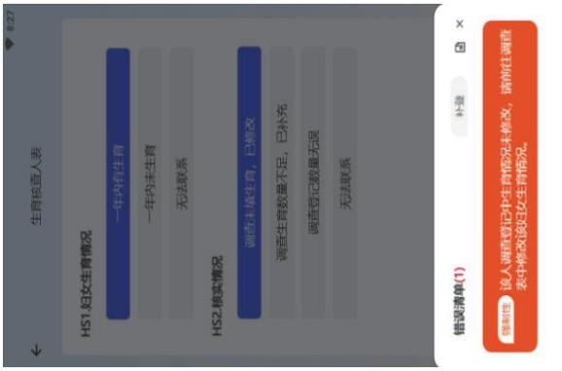

第四部分 工作职责

十、调查指导员的工作职责

调查指导员的主要任务是对调查员的工作进行组织、指导、

检查和质量控制，保证住房核实、入户登记、数据上报等工作

按时完成，保证调查员的各项工作质量达到规定的标准。具体

工作职责包括：

1

.登记前的工作：

1）通过参加培训，认真学习《2024 年全国人口变动情况

抽样调查制度》，熟练掌握调查的各项工作要求。

（

（

（

2）在培训调查员时，做好辅导工作。

3）明确调查村级样本的地域范围，做到界限清楚。科学

分配调查员工作量，明确其负责登记的住房单元。

（

使用。

（

4）分发调查物资，做好电子设备的维护、软件安装与

5）协助调查员整理辅助开展登记的行政资料，作为入户

登记工作的参考。

2

.登记期间的工作：

（

1）对调查员的工作进行检查和指导，及时传达工作要求，

了解和掌握调查员每天的工作情况。

2）对调查员提出的疑难问题进行解答，难以确定的问题

要向上级请示后加以解决。

（

-

86 -

（

3）对登记质量好、工作认真细致的调查员要进行鼓励，

对工作上有困难的调查员要及时进行帮助。

4）主动听取群众反映，改进调查登记工作。

.复查、核查期间的工作：

（

3

调查登记过程中，要根据登记情况，组织调查员进行全面

复查，并对调查员的复查工作质量进行抽查。对于反馈需核查

的信息，组织调查员重新入户核实信息，据实修正报送。

4

.调查登记后的工作：

指导调查员确认数据已经上报并清除设备内的登记信息，

统一配发的设备要收回统一保管，避免登记数据泄露。

5

.严格遵守保密规定。对各户申报的情况，必须保守秘密。

严禁公开个人和家庭登记的资料。

十一、调查员的工作职责

调查员的主要工作是做好所负责住房内人口的登记工作。

具体工作职责是：

1

.认真参加调查员培训，熟悉调查目的、内容、方式等，理

解调查表的内容，包括各项指标的含义及填报要求，掌握调查

的各项工作技能。

2

.调查登记前，熟悉负责登记的住房分布、安排好调查登记

的时间和顺序；尽可能多收集相关部门的基础信息，如公安部

门的户籍人口及流动人口资料、卫生健康部门的出生人口、民

政部门的死亡人口、物业管理的住户清单等，及时进行比对核

实；做好对群众的宣传工作。

-

87 -

3

.调查入户时，主动出示调查员证，表明身份，说明来意，

化解调查对象的疑虑；向调查对象承诺保密义务，取得调查户

的理解与配合。

4

.调查登记期间，调查员应态度友善，表述清楚，适当解释，

按照调查表填写说明进行登记，做到不漏、不错、不重。对审

核错误的项目进行当场核实，发现问题要及时向调查指导员请

示汇报，不得自作主张。

5

.及时对调查设备进行充电，保证登记顺利进行；如电子设

备丢失或损坏，应立即报告调查指导员联系上级机构。

.严格遵守保密规定。对各户申报的情况，必须保守秘密。

严禁公开个人和家庭的登记资料。

6

-

88 -